

HEMOCENTRO DE GOIAS

SECRETARIA



DE ESTADO DA SAUDE

GOVERNO

DE GOIAS

Hemorrede Pública de Goiás

Relatório Mensal de Atividades

**Janeiro/2019**

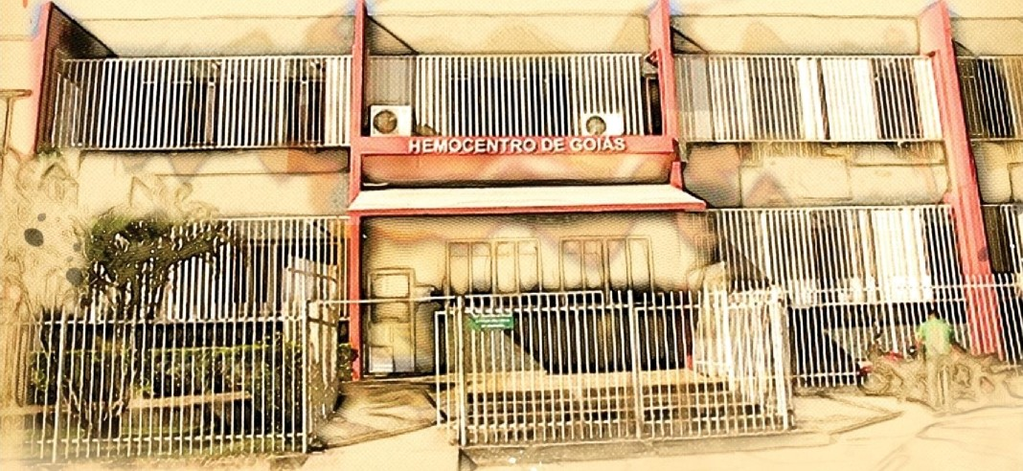

iétocn.org.br -”

SECRETARIA

DE ESTADO D.A”5AUDE..



ESTADO.

DE GOIAS

**Sumário**

1. Breve descrição da Hemorrede Pública de Goiás 3
2. Hemorrede de Goiás no Contexto do Sistema Regional de Saúde 5
   1. Atividades desenvolvidas pelo Hemocentro de Goiás 5
   2. Clientes/Usuários 6
3. Propostas de melhoria para a Hemorrede Pública de Goiás 7
4. Atividades Realizadas no período 9
   1. Visitas e reuniões realizadas 9
   2. Ações realizadas 10
      1. Recuperação do estoque de hemocomponentes 13
   3. Melhorias Estruturais / Manutenções Prediais realizadas 13
      1. Aquisições de Insumos 14
5. Metas contratuais 15
   1. Internação: Regime de leito/dia 15
   2. Assistência Ambulatorial 16
   3. Assistência Laboratorial e Hemoterápica 18
6. Indicadores de qualidade 28
   1. Percentual de Pedido de Hemocomponentes x Atendimento (20%) 28
   2. Percentual de Cumprimento de Visitas Técnicas e Administrativas nas Unidades Assistidas pelo Hemocentro Coordenador 29
   3. Doador Espontâneo (20%) 30
   4. Doador de Repetição (20%) 31
   5. Qualidade dos Hemocomponentes (20%) 32

6.5.1.1. Hemocomponentes produzidos: 33

1. Indicadores de produção 39
2. Considerações Finais 53

**Apresentação**

O presente relatório de gestão tem por objetivo demonstrar as atividades realizadas na Hemorrede Pública de Goiás sob a administração do Instituto de Desenvolvimento Tecnológico e Humano – IDTECH, conforme estabelecido no **Contrato de Gestão nº 070/2018 SES - GO** firmado entre este instituto e a Secretaria de Estado da Saúde (SES).

A finalidade de uma organização orienta o seu modo de gestão, nela está compreendido o modelo de planejamento, de execução e avaliação do trabalho, bem como o alcance do resultado esperado. Dessa forma o IDTECH tem como base em sua gestão a busca pela excelência nos serviços prestados a sociedade.

Na administração da Hemorrede Pública de Goiás, o IDTECH busca executar processos que assegurem a segurança na produção e distribuição de hemocomponentes e hemoderivados, distribuição de medicamentos de alto custo para portadores de doenças hematológicas, realização de exames laboratoriais relacionados ao ciclo do sangue e avaliação de compatibilidade de transplante de órgãos.

# Breve descrição da Hemorrede Pública de Goiás

É o conjunto das Unidades Públicas em Goiás que atuam na área de Sangue e Hemoderivados, visando atender a demanda de sangue nos Hospitais públicos e contratados pelo SUS em todo o Estado de Goiás.

A Rede Pública de Sangue no Estado conta com o Hemocentro enquanto coordenador da Hemorrede no âmbito estadual, com 04 hemocentros regionais; 06 unidades de coleta e transfusão; 18 agências transfusionais que atendem 194 serviços de assistência hemoterápica implantados, distribuídos da seguinte forma:

* 01 Hemocentro Coordenador – SES - Goiânia;
* 04 Hemocentros Regionais - HR's: Catalão, Ceres, Jataí e Rio Verde;
* 06 Unidades de Coleta e Transfusão - UCT's: Formosa, Iporá, Porangatu, Quirinópolis, Hospital das Clínicas HC/UFG/Goiânia e Hospital de Urgências Dr. Otávio Lage de Siqueira - HUGOL/Goiânia;
* 02 Unidades de Coleta – UC's: Unidades Móveis;
* 18 Agências Transfusionais - AT's: Anápolis (Hospital de Urgências- HUHS), Aparecida de Goiânia (Hospital de Urgências-HUAPA), Caldas Novas, Campos Belos, Goiânia (Hospital Geral de Goiânia-HGG, Hospital de Urgências de Goiânia-HUGO, Hospital de Doenças Tropicais-HDT e Maternidade Dona Iris- MDI), Goiatuba, Itapuranga, Jaraguá, Minaçu, Mineiros, Morrinhos, Niquelândia, Pontalina, Pires do Rio e Santa Helena (Hospital de Urgências da Região Sudoeste-HURSO).

Conforme ilustrado a seguir:

Figura 01 – Composição da Hemorrede Pública de Goiás

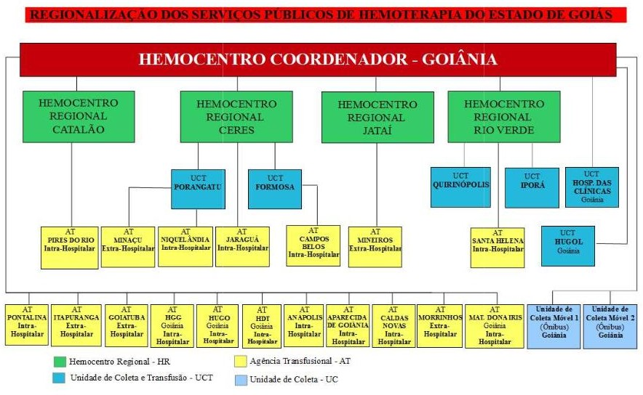

Figura 01 – Composição da Hemorrede Pública de Goiás

Fonte: Site da Secretaria Estadual de Saúde de Goiás, 2018.

# Hemorrede de Goiás no Contexto do Sistema Regional de Saúde

A Hemorrede Pública de Goiás é referência na produção e distribuição de Hemocomponentes no Estado de Goiás, na promoção da conscientização da comunidade em relação à doação voluntária de sangue e de medula óssea, tratamento de Coagulopatias Hereditárias e Hemoglobinopatias Hereditárias, distribuição de medicamentos recebidos do Ministério da Saúde e formação de mão de obra especializada.

# Atividades desenvolvidas pelo Hemocentro de Goiás

* Captação de Doadores;
* Triagem Hematológica e Triagem Clínica;
* Coleta de sangue;
* Coleta por processadora automática – Aférese;
* Coleta Externa em Unidade Móvel;
* Fracionamento: Concentrado de Hemácias e Concentrado de Hemácias lavadas, Plasma Fresco Congelado e Plasma Comum, Componentes Leucodepletados, Concentrado de Plaquetas;
* Testes Imunohematológicos do doador e do receptor;
* Tipagem ABO do doador e do receptor;
* Rh (D) do doador e do receptor;
* Pesquisa de Anticorpos irregulares do doador e do receptor;
* Fenotipagem do doador;
* Testes de Compatibilidade;
* Exames sorológicos do doador: Sífilis, Chagas, Hepatite B e C, e retroviroses: HTLV I e II e HIV I e II (2 Testes);
* Irradiação de Hemácias;
* Armazenamento de Sangue e Hemocomponentes;
* Distribuição de Sangue e Hemocomponentes;
* Transporte de Sangue e Hemocomponentes;
* Transfusão de Sangue e Hemocomponentes;
* Atendimento Ambulatorial a Coagulopatas (Hemofilia) através de consultas, fisioterapia e fornecimento de fatores de coagulação sanguínea;
* Atendimento Ambulatorial a hemoglobinopatas (Anemia Falciforme e Talassemia);
* Coleta de Amostra para Medula Óssea.

# Clientes/Usuários

De acordo com dados divulgados no site da Secretaria Estadual de Saúde de Goiás (Painel Conecta SUS 2018), a maioria dos doadores é do sexo masculino e com idade entre 18 e 29 anos. Além disso, a concentração está em doadores de primeira vez e esporádico, conforme pode ser observado nos gráficos abaixo:

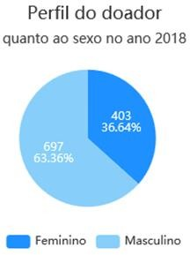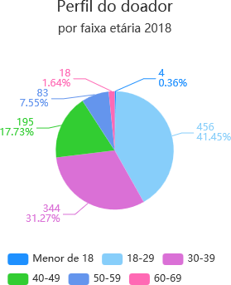

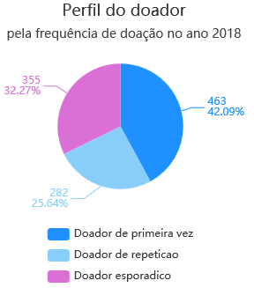

Fonte: Conecta SUS

# Propostas de melhoria para a Hemorrede Pública de Goiás

**Considerando** que o acesso e acolhimento são elementos essenciais para que possa incidir sobre o estado da saúde do indivíduo e da coletividade, favorecendo a reorganização dos serviços e a qualidade da assistência prestada;

**Considerando** que Hemorrede Pública de Goiás é referência na produção e distribuição de Hemocomponentes no Estado de Goiás, na promoção da conscientização da comunidade em relação a doação voluntária de sangue e de medula óssea, tratamento de Coagulopatias Hereditárias e Hemoglobinopatias Hereditárias, tanto para o município de Goiânia quanto para o Estado de Goiás, o **Instituto de Desenvolvimento Tecnológico e Humano – IDTECH** vem apresentar a proposta de uma atuação integrada / cooperação técnica que permita buscar uma gestão eficiente e os meios necessários para o gerenciamento de ações que visam a reestruturação e melhoria dos serviços prestados.

Além disso, o IDTECH se propõe a implementar ações de acordo com os seguintes objetivos:

* Buscar a melhoria da qualidade da gestão e o atendimento dos critérios de excelência: liderança, estratégias, foco no cliente, informação e análise, gestão de pessoas, gestão de processos e resultado da organização.
* Exercer a política de humanização do atendimento;
* Aperfeiçoar o uso da capacidade instalada;
* Aperfeiçoar a utilização dos recursos disponíveis;
* Valorizar os trabalhadores envolvidos no processo, fortalecendo sua motivação, o autodesenvolvimento e o crescimento profissional, incentivando- os para a mudança das práticas e melhorias dos serviços de saúde ofertados a população;
* Promover a excelência em atendimento visando à satisfação dos clientes internos e externos;
* Liderar implementações que possam aprimorar a qualidade do serviço prestado;
* Melhorar as condições de trabalho;
* Adequar os serviços ao ambiente, respeitando a privacidade e promovendo a ambiência acolhedora;
* Resgatar os fundamentos básicos que norteiam as práticas de saúde no Sistema Único de Saúde, reconhecendo os gestores, trabalhadores e usuários como sujeitos ativos das ações de saúde;
* Promover a seleção de profissionais;
* Possibilitar a readequação e o aperfeiçoamento profissional dos recursos humanos existentes e a disponibilização de profissionais para suprir os déficits existentes;
* Formar e capacitar os recursos humanos envolvidos, bem como disponibilizar novos profissionais sempre que se fizer necessário;
* Oferecer a melhor alternativa assistencial disponível para as demandas dos usuários, considerando a disponibilidade assistencial do momento;
* Aperfeiçoar os recursos tecnológicos existentes e implantar significativas melhorias na área;
* Implantar estratégias de avaliação dos serviços desenvolvidos visando aferir o desempenho dos profissionais envolvidos, o grau de satisfação dos usuários em relação aos prestadores de serviços, garantindo assim a qualidade de atendimento prestado;
* Implantar um sistema efetivo de metas e indicadores;
* Ser um instrumento para fortalecimento da gestão da Secretaria de Estado da Saúde / Governo de Goiás

O modelo de gestão implantado na Hemorrede Pública de Goiás pelo Instituto de Desenvolvimento Tecnológico e Humano procura desenvolver uma visão estratégica de gestão, tento como norteadores a MISSÃO, a VISÃO e os VALORES, abaixo expostos entendendo que essa concepção deve nortear estratégias e ações que deverão ser levadas à efeito na nova experiência gerencial da unidade e respeitando o trabalho e a luta da direção atual e de todos os servidores que, em situações muitas vezes não muito favoráveis, possibilitaram o seu funcionamento e afirmaram o seu papel.

**Missão:**

*Garantir a oferta de hemocomponentes e hemoderivados a todos os usuários do SUS no Estado de Goiás, motivar a população a realizar o cadastro de doadores de medula óssea, prestar assistência especializada de qualidade aos pacientes portadores de doenças hematológicas contribuindo para o desenvolvimento científico nas áreas de Hemoterapia e Hematologia.*

**Visão:**

*Ser um Centro de Excelência em Hemoterapia e Hematologia no cenário nacional no âmbito assistencial, de ensino e pesquisa prezando pela responsabilidade socioambiental.*

**Valores:**

* + *Segurança do paciente;*
  + *Humanização;*
  + *Inovação;*
  + *Eficiência;*
  + *Equidade;*
  + *Cuidado centrado no paciente;*
  + *Ética;*
  + *Melhoria contínua;*
  + *Satisfação do usuário.*

# Atividades Realizadas no período

# Visitas e reuniões realizadas

* No dia 08 de janeiro/2019, Coordenadores e Diretores do Idtech se reunião com o novo Secretário de Saúde do Estado, Dr. Ismael Alexandrino, com vistas a tratar sobre as questões financeiras e atrasos de repasses para as Organizações Sociais. Na ocasião foi apresentado o trabalho que o Instituto vem desenvolvendo nas unidades do Estado gerenciadas por ela, as quais o Hemocentro também faz parte;

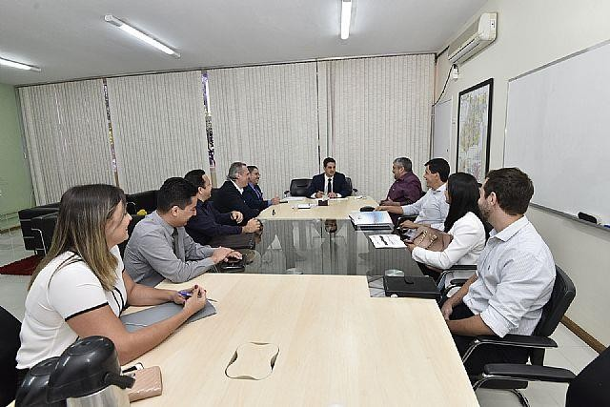

# Ações realizadas

* No mês de janeiro/2019, foi realizado o bloco prático do cronograma de capacitações da Hemorrede, com priorização das unidades notificadas pelos órgãos fiscalizadores;

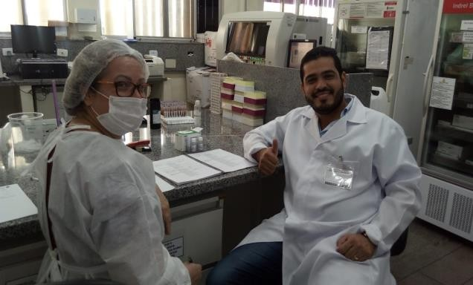

* 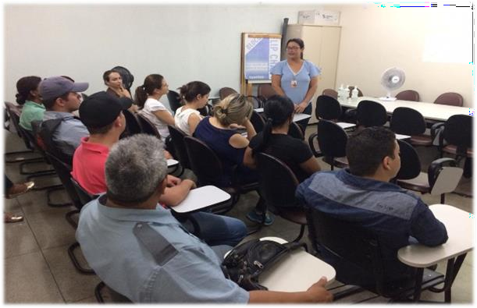No dia 24 de janeiro/2019, seis novos colaboradores contratados para atuarem no Hemocentro Goiânia participaram de treinamento de integração e receberam orientações sobre o local de trabalho. Além do treinamento, os novos integrantes assistiram a palestras e fizeram um tour para conhecer todos os departamentos da unidade;

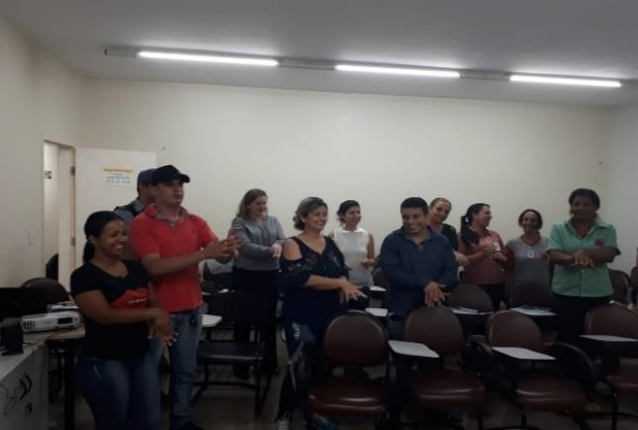

* Os resultados de uma pesquisa sobre adesão de pacientes com hemofilia ao tratamento, orientada pela médica hematologista do Hemocentro, Maria do Rosário Ferraz Roberti, serão apresentados em um congresso internacional na Austrália.

A hemofilia é uma doença que se caracteriza por uma disfunção no mecanismo de coagulação do sangue. Em Goiás, segundo levantamento do Hemocentro existe pelo menos 400 portadores de hemofilia.

A pesquisa é o resultado de um trabalho de conclusão de curso de estudantes da Universidade Federal de Goiás (UFG) e recebeu apoio de pesquisadores da Universidade Federal de Minas Gerais (UFMG) para a exposição no congresso internacional.

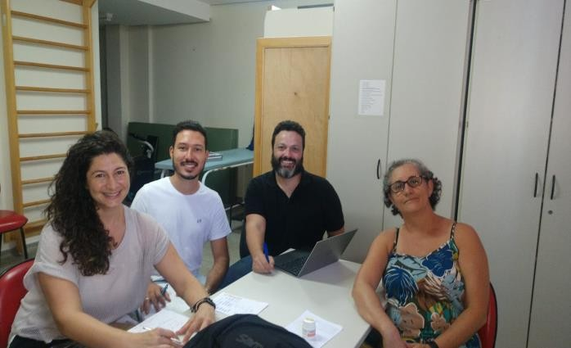

* No mês de janeiro/2019, em razão dos baixos estoques de sangue e redução do número de doadores o HEMOGO fez grande divulgação na imprensa local visando sensibilizar a população sobre a importância de realizar doações regulares de sangue;

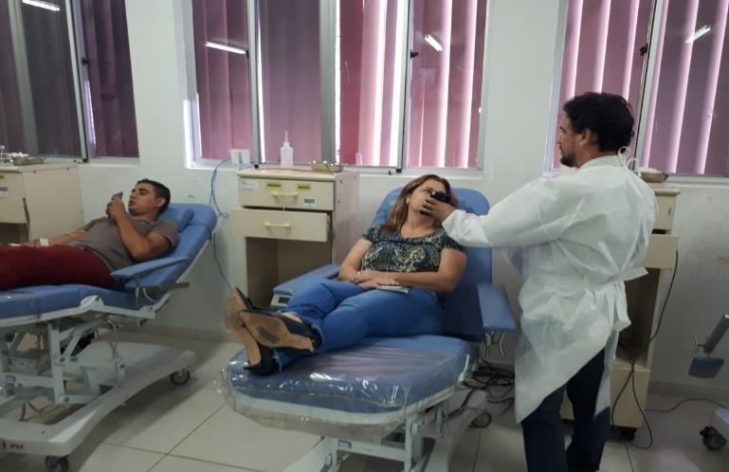

* Em janeiro/2019, foram criados e-mails institucionais para todas as unidades da Hemorrede Pública de Goiás geridas pelo Idtech.

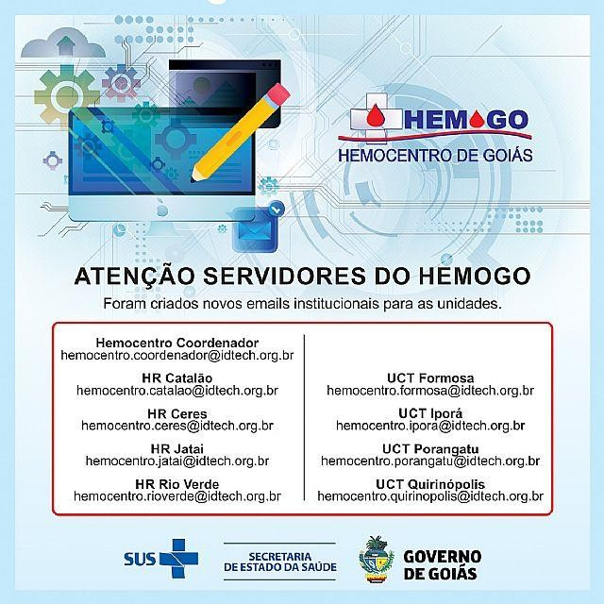Todas as unidades hemoterápicas receberam o novo endereço de e-mail acompanhado do Manual do Usuário.

* As atividades da Comissão de NR 32 foram retomadas neste mês de janeiro/2019, com a realização de inspeções nos setores em todos os turnos reforçando as normas de Biossegurança e avaliando a adesão dos servidores.

A ação foi conduzida pelo Departamento de Vigilância em Saúde (DEVS) e teve o apoio da Diretoria do HEMOGO, bem como as Coordenações de todos os Departamentos.

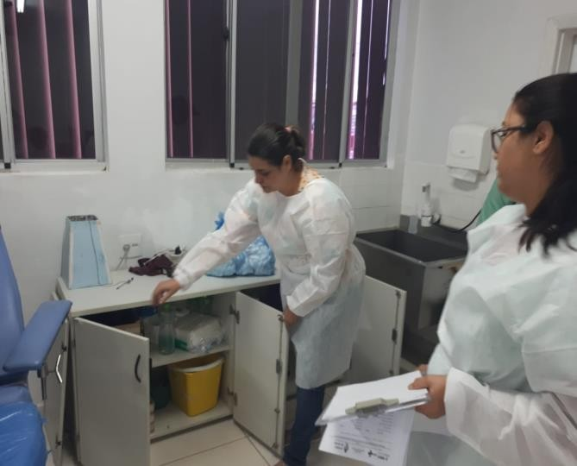

* + 1. Recuperação do estoque de hemocomponentes
* No dia 26 de janeiro/2019, foi realizada 01 campanha de coleta externa na Indústria de Cosméticos Biocap;

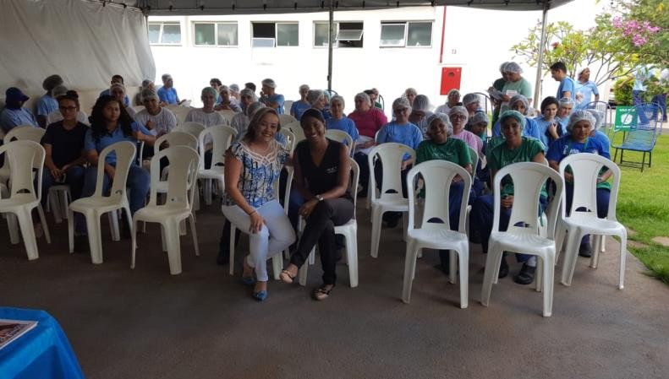

# Melhorias Estruturais / Manutenções Prediais realizadas

* Reforma do estofamento das poltronas da sala de coleta e unidade móvel. Além de tornar o ambiente mais acolhedor, o objetivo da reforma das oito poltronas é oferecer mais conforto para os doadores de sangue.

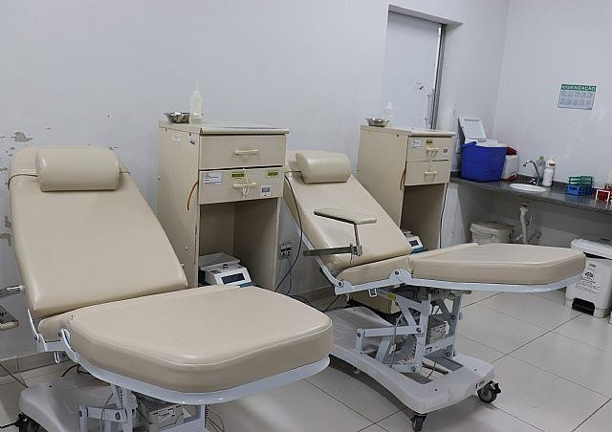

~

* Após constatação de falhas no motor de partida do Grupo de Gerador foi realizada a substituição de peças e manutenção corretiva no equipamento, bem como reparos na rede elétrica;

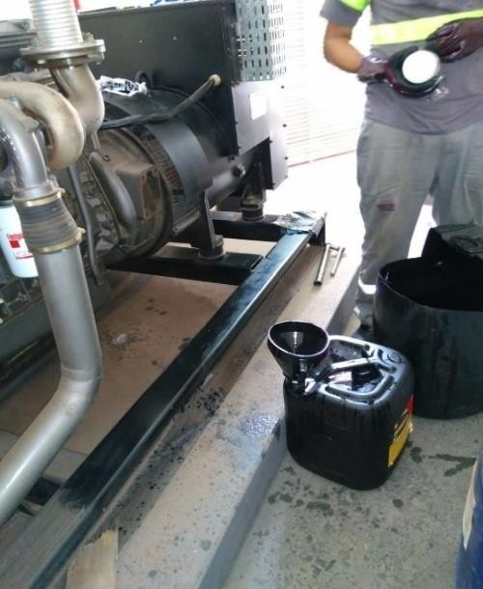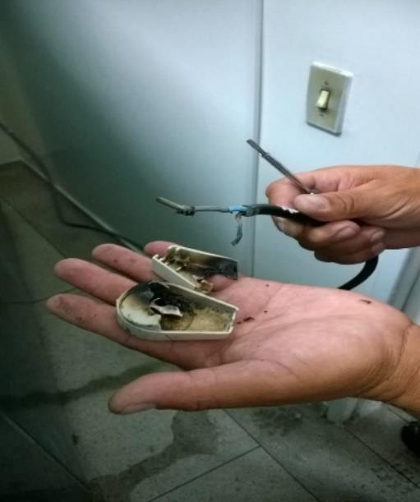

* Foi realizada nova aplicação de dedetização da unidade em razão da identificação de focos de mosquito da dengue;

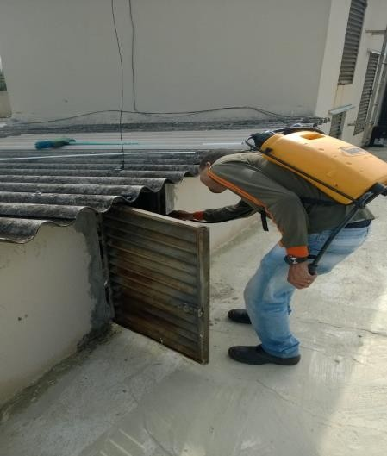

* + 1. Aquisições de Insumos
* No mês de janeiro/2019, foram feitos processos de contratações diretas bem como de licitação visando assegurar o abastecimento de insumos e o pleno funcionamento das unidades que compõem a Hemorrede de Goiás.

Abaixo estão descritos os processos em andamento:

|  |  |
| --- | --- |
| **Dt.Cadastro** | **Título do Assunto** |
| 03/01/2019 | CONTRATAÇÃO DE EMPRESA ESPECIALIZADA PARA FORNECIMENTO / TROCA DO REVESTIMENTO DAS CADEIRAS DE COLETA DO HEMOCENTRO – HEMORREDE |
| 07/01/2019 | AQUISIÇAO DE ETIQUETA ADE3SIVA INDICADOREA DE IRRADIAÇAO RECEBIDA - HEMORREDE DE GOIAS |
| 09/01/2019 | CONTRATAÇÃO DE EMPRESA ESPECIALIZADA EM SERVIÇOS DE POSTAGENS DE CORRESPONDÊNCIAS ATRAVÉS DAS AGÊNCIAS DA EMPRESA BRASILEIRA DE CORREIOS E TELÉGRAFOS – HEMORREDE DE GOIAS |
| 14/01/2019 | AQUISIÇÃO DE INSUMOS PARA REALIZAÇÃO DE COLETA DE PLAQUETAS AFÉRESE - HEMORREDE GOIÁS |
| 18/01/2019 | AQUISIÇÃO DE CRACHÁS E RIBBON – HEMORREDE GOIÁS |
| 21/01/2019 | AQUISIÇÃO DE ITENS PARA ABASTECIMENTO DA UNIDADE - HEMORREDE GOIÁS |
| 21/01/2019 | CONTRATAÇÃO DE EMPRESA PARA FORNECIMENTO DE LANCHES PARA DOADORES - HEMORREDE GOIAS |
| 23/01/2019 | CONTRATAÇAO DE SERVIÇOS CARTORIAIS - HEMORREDE DE GOIAS |
| 23/01/2019 | CONTRATAÇÃO DOS SERVIÇOS DE ÁGUA E RECOLHIMENTO DE ESGOTO / SANEAGO – HEMORREDE DE GOIAS |
| 23/01/2019 | CONTRATAÇÃO DE EMPRESA EM MANUTENÇÃO CORRETIVA - AR CONDICIONADO DO HEMOCENTRO DE JATAI - HEMORREDE GOIAS |
| 24/01/2019 | CONTRATAÇÃO DE EMPRESA PARA PRESTAÇÃO DE SERVIÇO DE GERENCIAMENTO ELETRÔNICO E CONTROLE DE MANUTENÇÕES PREVENTIVAS E CORRETIVAS E DEMAIS INSUMOS NECESSÁRIOS À MANUTENÇÃO DE VEÍCULOS - HEMORREDE GOIAS |
| 24/01/2019 | CONTRATAÇÃO DE SERVIÇO DE GERENCIAMENTO ELETRÔNICO E CONTROLE DE ABASTECIMENTO DE COMBUSTÍVEIS - HEMORREDE GOIAS |
| 31/01/2019 | AQUISIÇAO DE INSUMOS ( ALCOOL LIQUIDO,HIPOCLORITO E CLOREXIDINA) PARA HEMORREDE DE GOIAS |
| 31/01/2019 | CONTRATAÇAO DE EMPRESA ESPECIALIZADA EM MANUTENÇAO DE EQUIPAMENTOS HEMORREDE DE GOIAS |

# Metas contratuais

# Internação: Regime de leito/dia

A Unidade deverá realizar, no primeiro ano, o mínimo de 1.218 (hum mil duzentos e dezoito) Internações/ano em regime de leito dia e a partir do segundo ano,

o mínimo de 1.392 (hum mil trezentos e noventa e duas) Internações/ano em regime de leito dia.

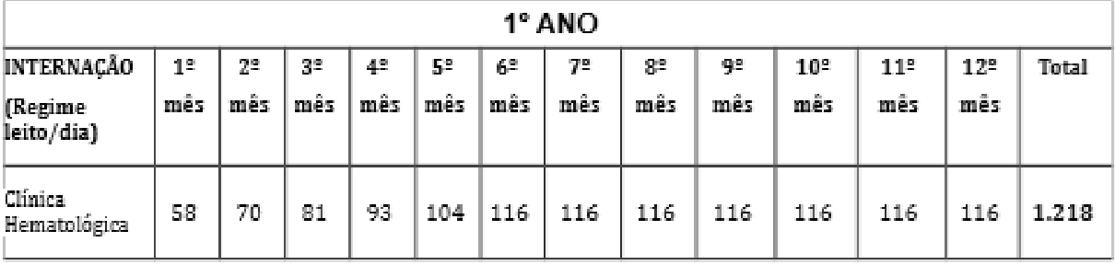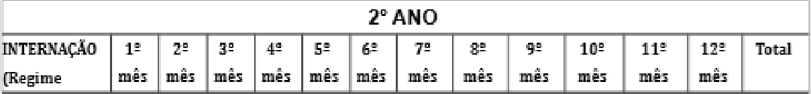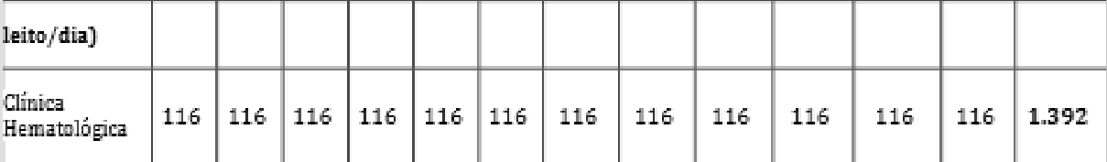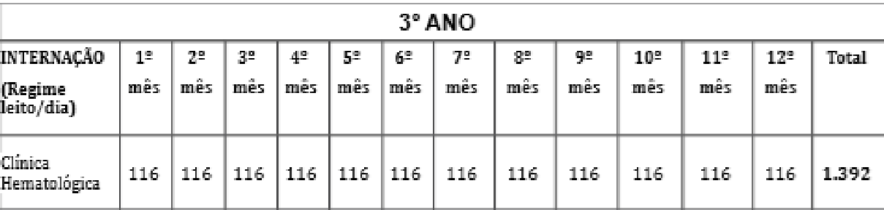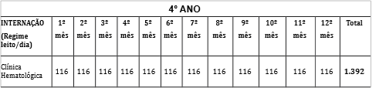

# Assistência Ambulatorial

Atendendo usuários egressos da instituição, demanda espontânea ou encaminhada de forma referenciada pelo Complexo Regulador Municipal / Estadual

para as especialidades, previamente definida da instituição após pactuação com o Hemocentro Coordenador, no limite da capacidade operacional com atendimento, para o primeiro ano, de 6.300(seis mil e trezentas) consultas médicas, 10.500(dez mil e quinhentas) consultas não médicas e a partir do segundo ano, 7.200 (sete mil e duzentas) consultas médicas/ano e 12.000(doze mil) consultas não médicas/ano.

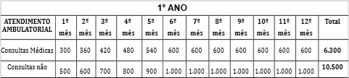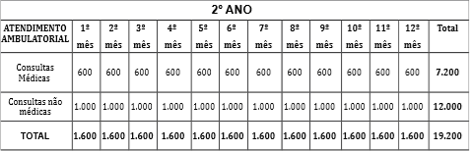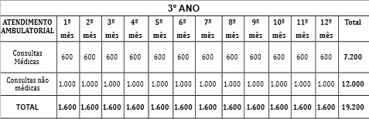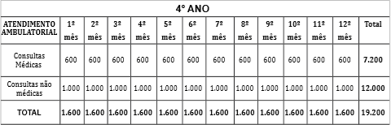

# Assistência Laboratorial e Hemoterápica

A Unidade deverá realizar, no primeiro ano, 446.205 (quatrocentos e quarenta e seis mil duzentos e cinco) procedimentos laboratoriais e hemoterápicos /ano e a partir do segundo ano, 509.952 (quinhentos e nove mil novecentos e cinquenta e dois) procedimentos laboratoriais e hemoterápicos /ano.

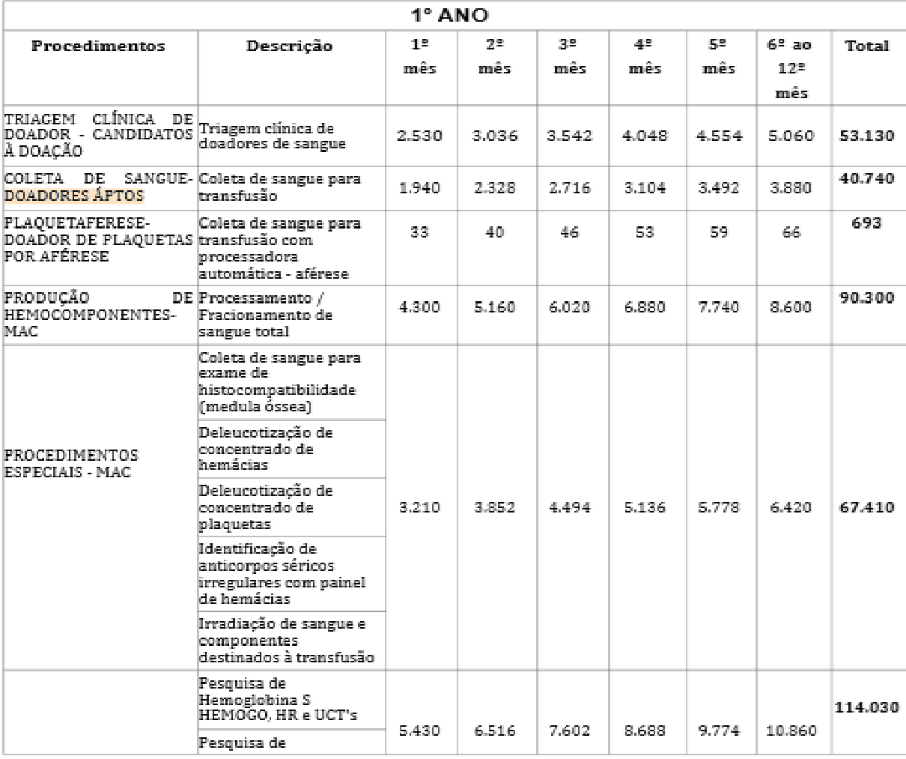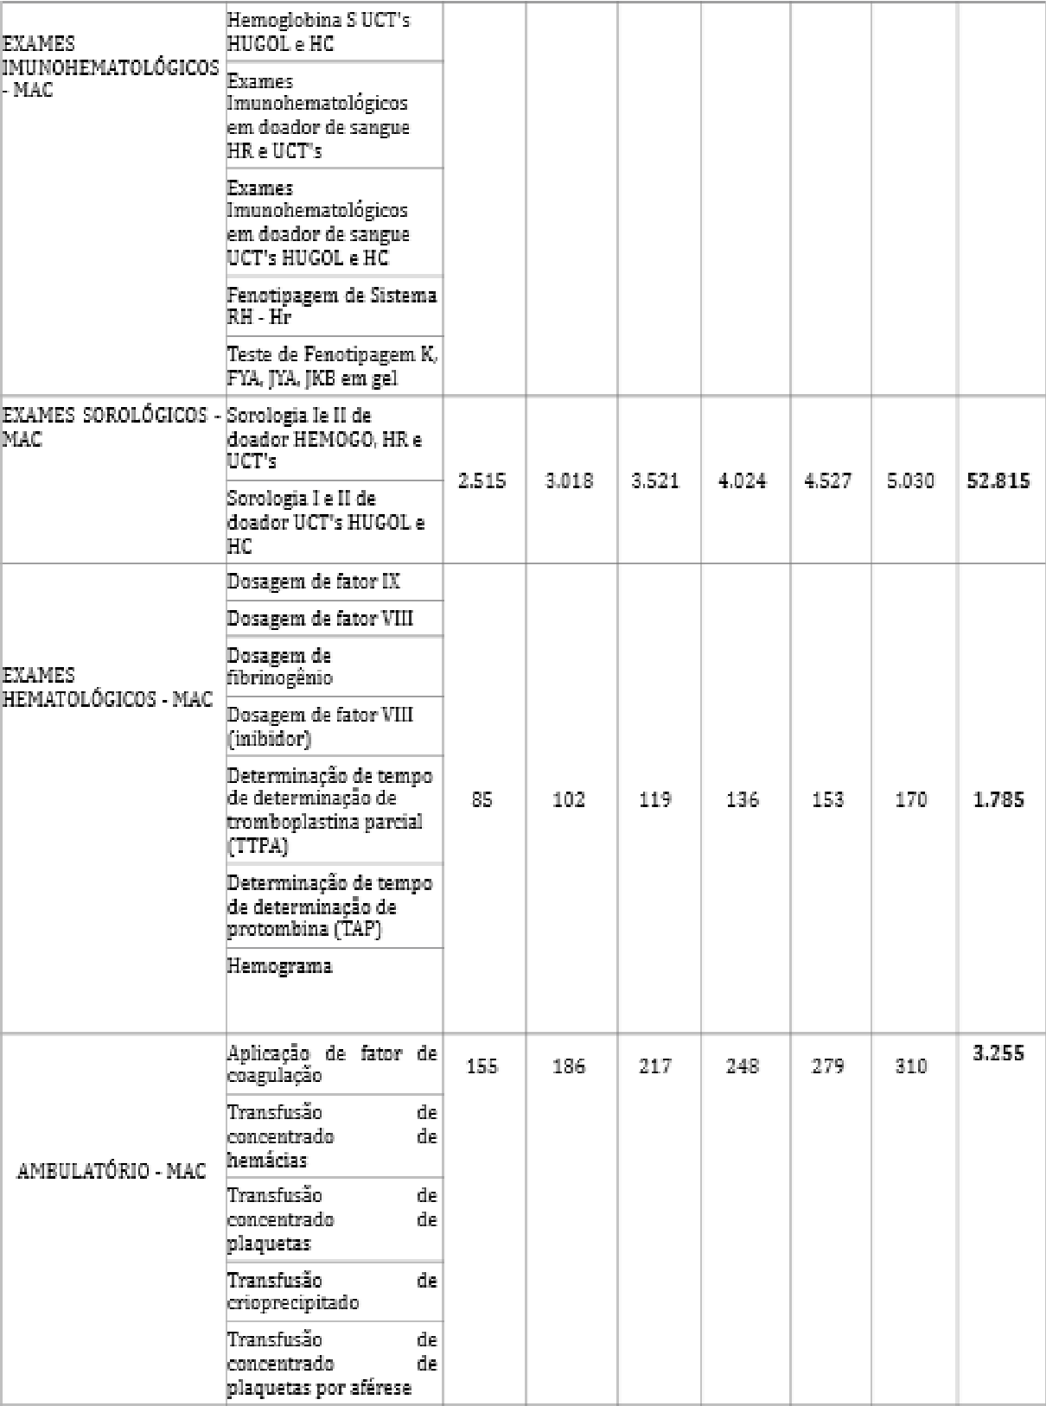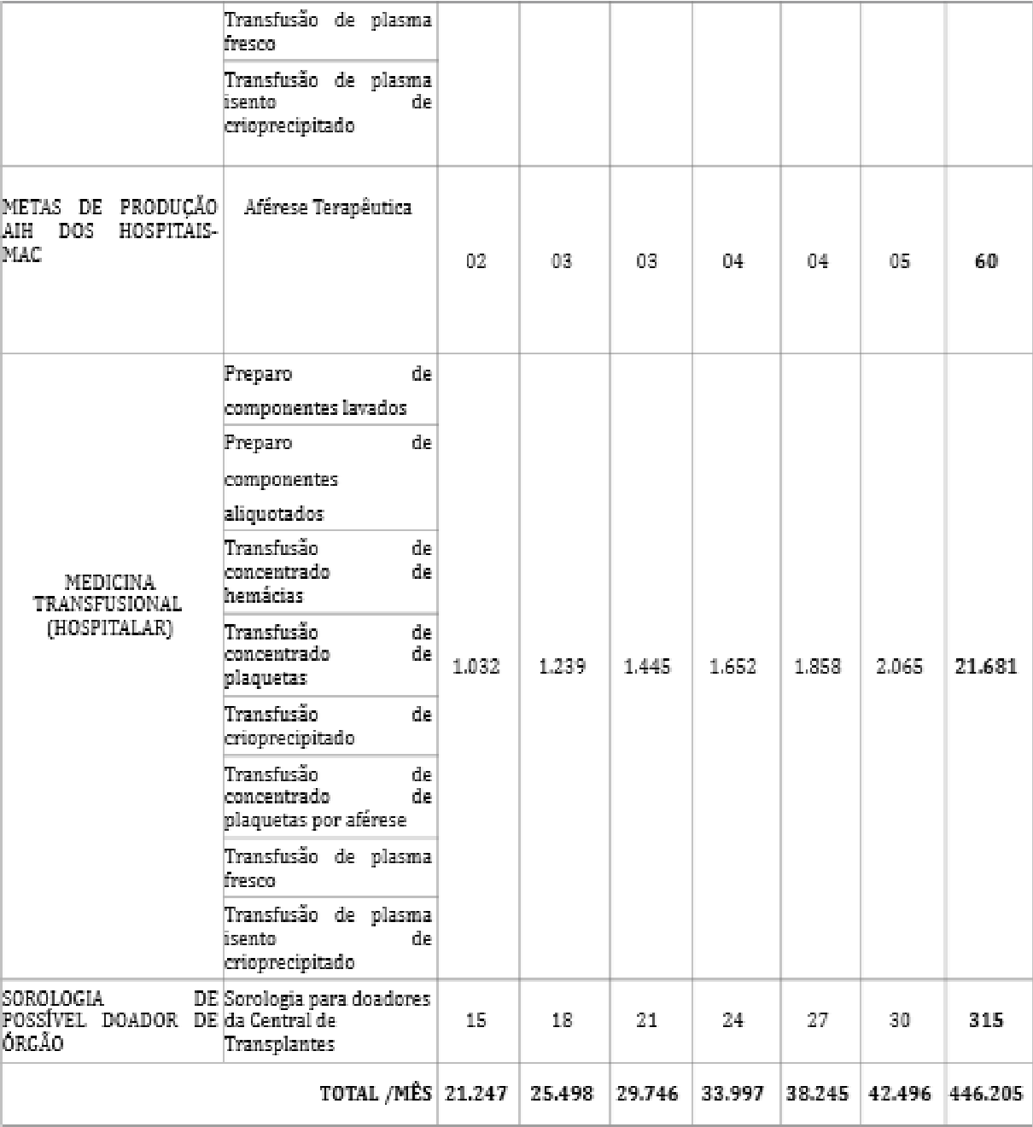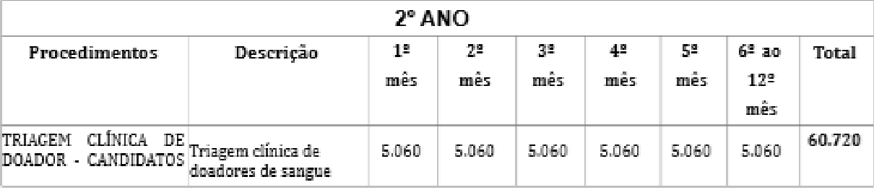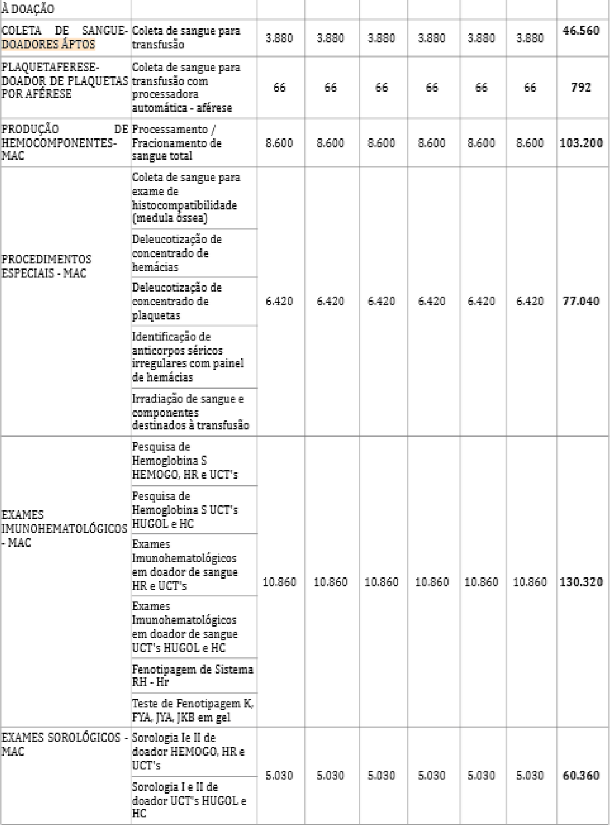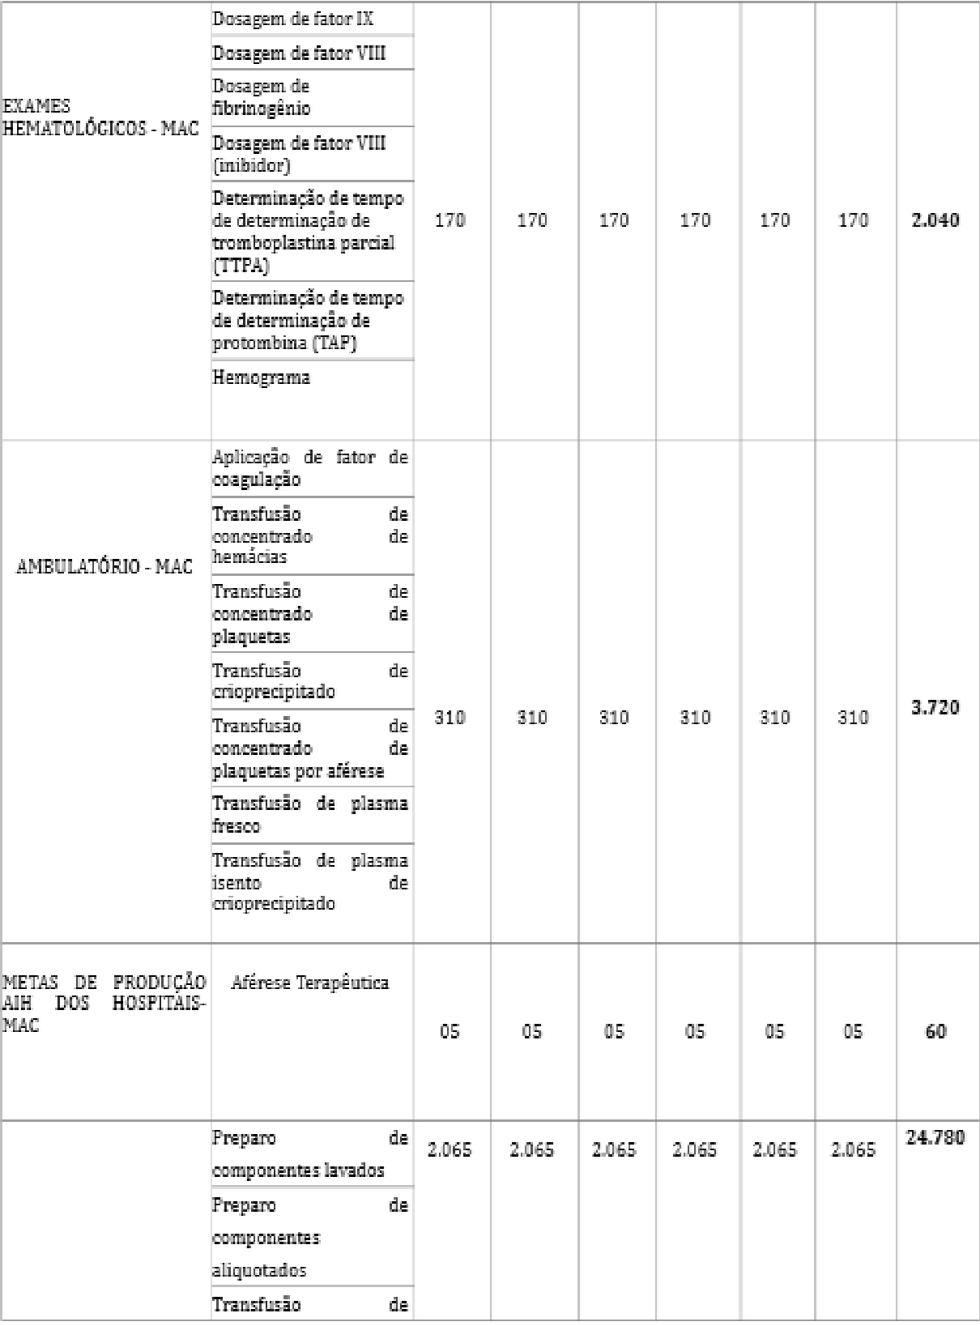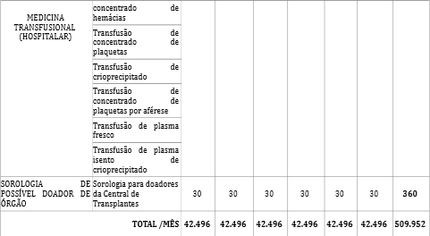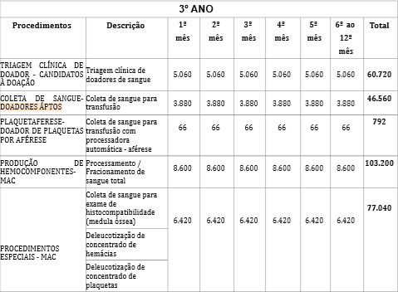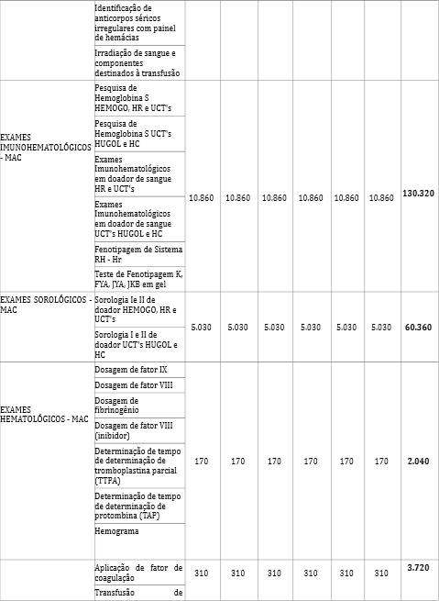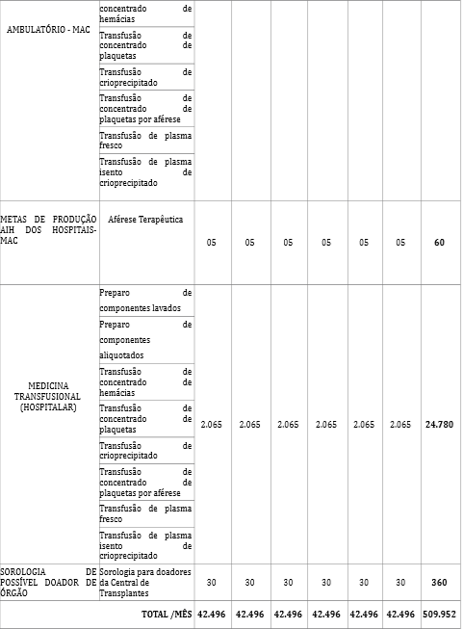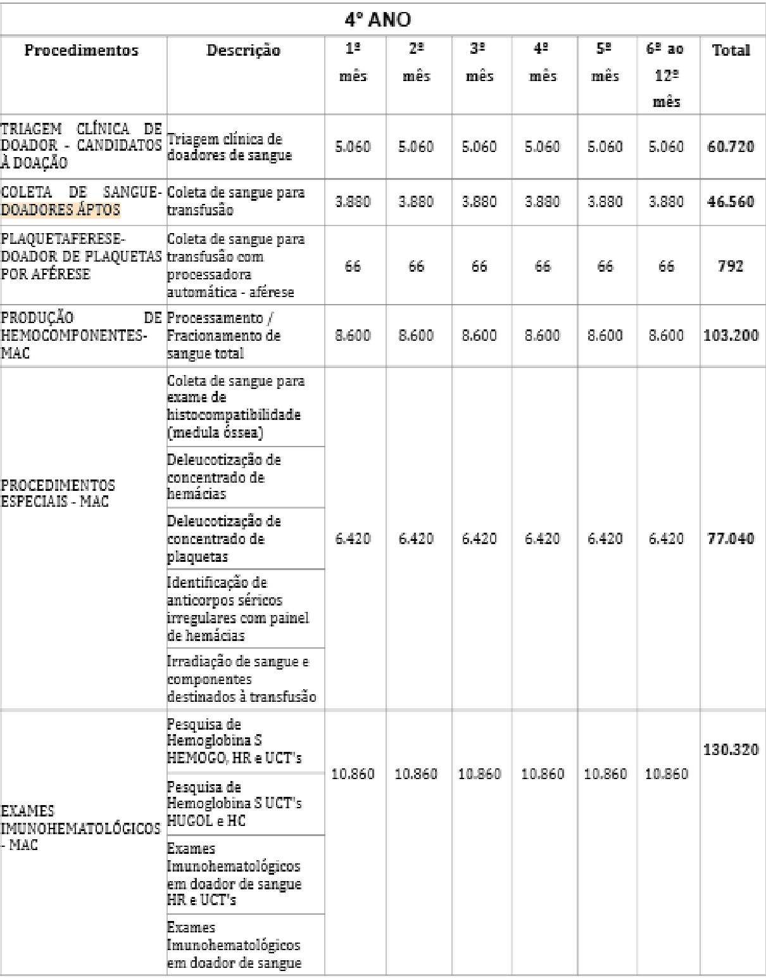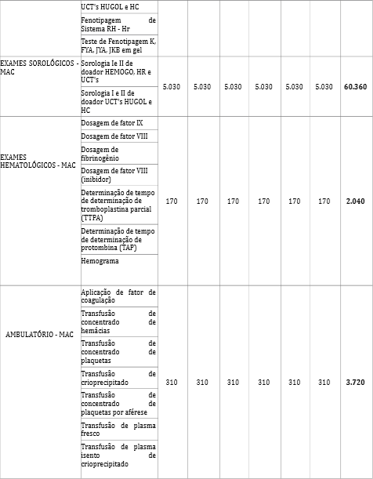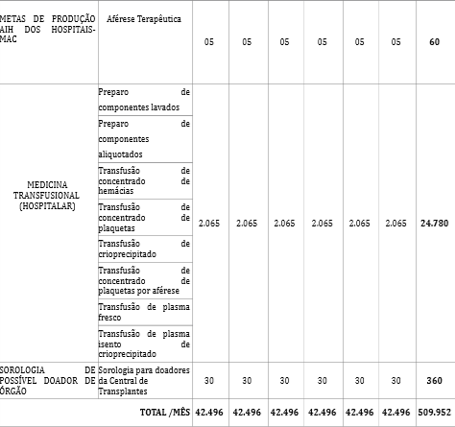

# Indicadores de qualidade

Os indicadores de desempenho e de qualidade são fundamentais para aferir o desempenho da Unidade de acordo com as metas estabelecidas pela Gestão contidas no Contrato de Gestão. Por meios desses indicadores será possível monitorar o desempenho, realizando as devidas análises críticas e direcionar as atividades para a melhor execução do trabalho, buscando sempre trabalhar com eficiência a fim de obter o resultado esperado.

# Percentual de Pedido de Hemocomponentes x Atendimento (20%)

Consiste em verificar o atendimento da demanda de hemocomponentes nas unidades assistidas pelo Hemocentro Coordenador - HEMOGO. O objetivo estratégico do Hemocentro é atender entre 90 e 100% das solicitações de

hemocomponentes. Essa margem de flexibilidade nos atendimentos refere-se à possibilidade de adequação do fornecimento de hemocomponentes devido à avaliação por profissional médico e ao estoque de hemocomponentes do HEMOGO sobre as solicitações de serviços hemoterápicos, considerando a indicação clínica prevista em protocolos.

Meta= Atender, no mínimo, 90% de pedidos de hemocomponentes.

**Memória de Cálculo= Nº de atendimentos**

**-----------------------------------------------------------------------x100**

**Nº de pedidos de hemoconcentrados**

*Relatórios a serem entregues: Demonstrativo de atendimento, devidamente assinado pelo técnico responsável, apresentando o número total de hemoconcentrados solicitados, bem como o relatório da HEMOVIDA, ou software de gestão que estiver sendo utilizado, com o número total dos hemocomponentes fornecidos. O envio das planilhas de consolidação à SES deverá ocorrer até o dia 10 do mês subsequente.*

**O hemocentro não possui rotina estabelecida para esse monitoramento. A rotina deve ser implementada.**

# Percentual de Cumprimento de Visitas Técnicas e Administrativas nas Unidades Assistidas pelo Hemocentro Coordenador

Consiste na realização de visitas técnicas/administrativas nas unidades assistidas pelo Hemocentro Coordenador para os quais o Hemocentro fornece bolsas de hemocomponentes, bem como exames pré-transfusionais. As visitas têm como objetivo fornecer orientações para garantir a segurança transfusional, a rastreabilidade dos hemocomponentes fornecidos e a promoção do uso racional do sangue. Ressalta-se que as visitas serão realizadas nas unidades assistidas pelo Hemocentro Coordenadores que tiveram a utilização de sangue nos últimos 12 meses anteriores à elaboração do cronograma de visitas. A margem de flexibilidade de 10%

refere-se à possibilidade de reagendar a visita para o período seguinte caso a unidade de saúde não possa receber a equipe do Hemocentro. O objetivo do Hemocentro é realizar, no mínimo, 1 visita técnica/administrativa à cada uma das unidades assistidas/ ano.

Meta: Alcançar, no mínimo, 90% de cumprimento do cronograma de visitas técnicas/administrativas às unidades assistidas pelo Hemocentro Coordenador.

**Memória de Cálculo = Nº de visitas realizadas**

**------------------------------------------------------------------- x 100**

**Nº de unidades assistidas pelo Hemocentro Coordenador**

Relatórios a serem entregues: **Relatório trimestral** contendo o quantitativo de visitas programadas (cronograma de visitas técnicas/administrativas), o quantitativo de visitas realizadas e os serviços visitados no período. Anexo, deverá apresentar as atas das visitas realizadas com a participação dos hospitais e da equipe do Hemocentro Coordenador. O envio das planilhas de consolidação à SES deverá ocorrer até o dia 10 do mês subsequente.

Considerando que “o objetivo do Hemocentro é realizar, no mínimo, 1 visita técnica/administrativa à cada uma das unidades assistidas/ ano”, e que o relatório para esse item deverá ser trimestral, será definido um cronograma para que possamos cumprir a meta no prazo estabelecido.

**Sugerir revisão de meta.**

# Doador Espontâneo (20%).

Com a finalidade de monitorar o desempenho da capacidade da Hemorrede em captar Doadores, será acompanhado como indicadores a porcentagem de Doador Espontâneo na Hemorrede.

Definições:

**Doação Espontânea**, segundo a Portaria MS 1353/2011, é a doação de pessoas motivadas para manter o estoque de sangue do serviço de Hemoterapia. É decorrente de um ato de altruísmo sem ter o nome de um possível receptor.

A meta a ser atingida é o alcance de 75% (setenta e cinco por cento) de doações espontâneas na Hemorrede em relatório que deverá ser consolidado e enviado mensalmente até o dia 10 do mês subsequente.

|  |  |  |  |
| --- | --- | --- | --- |
| **Matriz de Resultados** | | | |
| **Dados** | **Novembro/18** | **Dezembro/18** | **Janeiro/19** |
| Total de coletas de sangue (doações) | 3951 | 2443 | 2844 |
| doadores espontâneos (voluntários + campanha) | 3534 | 2098 | 2135 |
| **% Realizado** | 89,45% | 85,88% | 75,07% |
| **% contratado** | 75,00% | 75,00% | 75,00% |
| **% alcance** | **119,26%** | **114,50%** | **100,09%** |

Doador Espontâneo

95,00%

90,00%

85,00%

80,00%

75,00%

70,00%

65,00%

89,45%

85,88%

75,00%

75,07%

75,00%

75,00%

Novembro/18 Dezembro/18 Janeiro/19

% Realizado

% contratado

# Doador de Repetição (20%)

Com a finalidade de monitorar a qualidade do serviço e a consequente fidelização do doador, acompanharemos como indicadores a porcentagem de Doações de Repetição na Hemorrede. Doador de Repetição, segundo a Portaria MS 1353/2011, é aquele doador que realiza duas ou mais doações no período de 12 meses. A meta a

ser atingida é o alcance de 60% de doações de repetição na Hemorrede em relatório que deverá ser consolidado e enviado mensalmente até o dia 10 do mês subsequente.

|  |  |  |  |
| --- | --- | --- | --- |
| **Matriz de Resultados** | | | |
| **Dados 2018** | **Novembro/2018** | **Dezembro/2018** | **Janeiro/2019** |
| Total de coletas de sangue (doações) | 3951 | 2443 | 2844 |
| Doadores de repetição (retorno) | 2618 | 777 | 963 |
| **% Realizado** | 66,26% | 31,81% | 33,86% |
| **% contratado** | 60,00% | 60,00% | 60,00% |
| **% alcance** | **110,44%** | **53,01%** | **56,43%** |

% de doações de repetição na hemorrede

66,26%

70,00%

60,00%

50,00%

40,00%

30,00%

20,00%

10,00%

0,00%

60,00%

60,00%

60,00%

33,86%

31,81%

Novembro Dezembro Janeiro

% Realizado

% contratado

# Qualidade dos Hemocomponentes (20%)

Mede o alcance da Hemorrede dos parâmetros de qualidade dos hemocomponentes de acordo com a legislação vigente. Assim a meta é o alcance de 90% de conformidade em cada um dos parâmetros avaliados por tipo de hemocomponente produzido. Caso o percentual de conformidade estabelecido pela legislação seja maior que 90%, devem-se atender à Portaria MS 158/2016. Os parâmetros avaliados devem corresponder integralmente ao que exige a legislação

vigente e deverão ser consolidados e enviados mensalmente até o dia 10 do mês subsequente.

# 6.5.1.1. Hemocomponentes produzidos:

* + **Concentrados de Hemácias - CH:**

São os eritrócitos que permanecem na bolsa depois que esta é centrifugada e o plasma extraído para uma bolsa - satélite. São produzidos de acordo com os critérios técnicos definidos nesta Portaria, e são definidos como: I – concentrado de hemácias (CH). II – concentrado de hemácias lavadas. III – concentrado de hemácias com camada leucoplaquetária removida. IV – concentrado de hemácias desleucocitado.

**Meta**: 90% de conformidade

De acordo com os testes de controle de qualidade, foram evidenciados os seguintes resultados de conformidade parâmetros testados para Concentrados de Hemácias produzidos no Hemocentro no mês de janeiro/2019.

|  |  |  |  |
| --- | --- | --- | --- |
| **Matriz de Resultados** | | | |
| **Dados** | **Novembro/2018** | **Dezembro/2018** | **Janeiro/2019** |
| **Concentrado de Hemácias - CPDA** |  |  |  |
| **Hemoglobina (Hb)** | **88%** | **100%** | **100%** |
| % contratado | **90%** | **90%** | **90%** |
| **% alcance** | **98%** | **111%** | **111%** |
| **Hematócrito (Ht)** | **88%** | **88%** | **100%** |
| % contratado | **90%** | **90%** | **90%** |
| **% alcance** | **98%** | **98%** | **111%** |
| **Hemólise** | **100%** | **100%** | **100%** |
| % contratado | **90%** | **90%** | **90%** |
| **% alcance** | **111%** | **111%** | **111%** |
| **Microbiológico** | **100%** | **100%** | **100%** |
| % contratado | **90%** | **90%** | **90%** |
| **% alcance** | **111%** | **111%** | **111%** |
| **Concentrado de Hemácias - SAGM** |  |  |  |
| **Hemoglobina (Hb)** | **100%** | **100%** | **100%** |
| % contratado | **90%** | **90%** | **90%** |
| **% alcance** | **111%** | **111%** | **111%** |

**Concentrado de Hemácias - CPDA**

105%

100%

95%

90%

85%

80%

100%

100%

Novembro Dezembro Janeiro

**Hemoglobina (Hb)** % contratado

**Concentrado de Hemácias - CPDA**

105%

100%

95%

90%

85%

100%

100%

100%

Novembro Dezembro Janeiro

**Hemólise** % contratado

105%

100%

95%

90%

85%

80%

**Concentrado de Hemácias - CPDA**

100%

Novembro Dezembro Janeiro

**Hematócrito (Ht)** % contratado

**Concentrado de Hemácias - CPDA**

105%

100%

95%

90%

85%

Novembro

Dezembro

Janeiro

**Microbiológico** % contratado

|  |  |  |  |
| --- | --- | --- | --- |
| **Hematócrito (Ht)** | **100%** | **88%** | **100%** |
| % contratado | **90%** | **90%** | **90%** |
| **% alcance** | **111%** | **98%** | **111%** |
| **Hemólise** | **100%** | **100%** | **100%** |
| % contratado | **90%** | **90%** | **90%** |
| **% alcance** | **111%** | **111%** | **111%** |
| **Microbiológico** | **100%** | **100%** | **100%** |
| % contratado | **90%** | **90%** | **90%** |
| **% alcance** | **111%** | **111%** | **111%** |
| **Concentrado de Hemácias - Deleucotizado** |  |  |  |
| **Hemoglobina (Hb)** | **100%** | **100%** | **100%** |
| % contratado | **90%** | **90%** | **90%** |
| **% alcance** | **111%** | **111%** | **111%** |
| **Hematócrito (Ht)** | **90%** | **80%** | **100%** |
| % contratado | **90%** | **90%** | **90%** |
| **% alcance** | **100%** | **89%** | **111%** |
| **Hemólise** | **100%** | **100%** | **100%** |
| % contratado | **90%** | **90%** | **90%** |
| **% alcance** | **111%** | **111%** | **111%** |
| **Microbiológico** | **100%** | **100%** | **100%** |
| % contratado | **90%** | **90%** | **90%** |
| **% alcance** | **111%** | **111%** | **111%** |

|  |  |  |  |  |  |  |  |  |
| --- | --- | --- | --- | --- | --- | --- | --- | --- |
|  | | |  |  | |  |  | |
| 88% 90% | | | 90% | | 90% | |
|  |  |  |  |  |  |  |
|  |  |  |

|  |  |  |  |  |  |  |  |  |
| --- | --- | --- | --- | --- | --- | --- | --- | --- |
|  | | | | | |  |  | |
| 88% 90% 88% 90% | | | | | | 90% | |
|  |  |  |  |  |  |  |  |
|  |  |  |

|  |  |  |  |  |  |  |  |  |  |
| --- | --- | --- | --- | --- | --- | --- | --- | --- | --- |
|  |  |  | |  |  | |  |  | |
|  | 90% | | 90% | | 90% | |
|  |  |  |  |  |  |  |

|  |  |  |  |  |  |  |  |  |  |  |  |
| --- | --- | --- | --- | --- | --- | --- | --- | --- | --- | --- | --- |
| 100% | |  | | 100% | |  | | 100% | |  | |
|  |  |  | |  |  |  | |  |  |  | |
|  | 90% | |  | 90% | |  | 90% | |
|  |  |  |  |  |  |  |  |  |

**Concentrado de Hemácias - SAGM**

105%

100%

95%

90%

85%

Novembro

Dezembro

Janeiro

**Hemoglobina (Hb)** % contratado

**Concentrado de Hemácias - SAGM**

105%

100%

95%

90%

85%

80%

Novembro

Dezembro

Janeiro

**Hematócrito (Ht)** % contratado

**Concentrado de Hemácias - SAGM**

105%

100%

95%

90%

85%

Novembro

Dezembro

Janeiro

**Microbiológico** % contratado

**Concentrado de Hemácias - SAGM**

105%

100%

95%

90%

85%

Novembro

Dezembro

Janeiro

**Hemólise** % contratado

**Concentrado de Hemácias - Deleucotizado**

105%

100%

95%

90%

85%

Novembro Dezembro Janeiro

**Hemoglobina (Hb)** % contratado

|  |  |  |  |  |  |  |  |  |  |  |  |
| --- | --- | --- | --- | --- | --- | --- | --- | --- | --- | --- | --- |
| 100% | |  | | 100% | |  | | 100% | |  | |
|  |  |  | |  |  |  | |  |  |  | |
|  | 90% | |  | 90% | |  | 90% | |
|  |  |  |  |  |  |  |  |  |

|  |  |  |  |  |  |  |  |  |  |  |  |
| --- | --- | --- | --- | --- | --- | --- | --- | --- | --- | --- | --- |
| 100% | |  | |  | |  | | 100% | |  | |
|  |  |  | |  | |  | |  |  |  | |
|  | 90% | | 88% | | 90% | |  | 90% | |
|  |  |  |  | |  |  |  |  |  |
|  |  |
|  |  |  |  |  |  |

|  |  |  |  |  |  |  |  |  |  |  |  |
| --- | --- | --- | --- | --- | --- | --- | --- | --- | --- | --- | --- |
| 100% | |  | | 100% | |  | | 100% | |  | |
|  |  |  | |  |  |  | |  |  |  | |
|  | 90% | |  | 90% | |  | 90% | |
|  |  |  |  |  |  |  |  |  |

|  |  |  |  |  |  |  |  |  |  |  |  |
| --- | --- | --- | --- | --- | --- | --- | --- | --- | --- | --- | --- |
| 100% | |  | | 100% | |  | | 100% | |  | |
|  |  |  | |  |  |  | |  |  |  | |
|  | 90% | |  | 90% | |  | 90% | |
|  |  |  |  |  |  |  |  |  |

|  |  |  |  |  |  |  |  |  |  |  |  |
| --- | --- | --- | --- | --- | --- | --- | --- | --- | --- | --- | --- |
| 100% | |  | | 100% | |  | | 100% | |  | |
|  |  |  | |  |  |  | |  |  |  | |
|  | 90% | |  | 90% | |  | 90% | |
|  |  |  |  |  |  |  |  |  |

**Concentrado de Hemácias - Deleucotizado**

150%

100%

90% 90%

80% 90%

100%90%

50%

0%

Novembro

Dezembro

Janeiro

**Hematócrito (Ht)** % contratado

|  |  |  |  |  |  |  |  |  |  |  |  |
| --- | --- | --- | --- | --- | --- | --- | --- | --- | --- | --- | --- |
| 100% | |  | | 100% | |  | | 100% | |  | |
|  |  |  | |  |  |  | |  |  |  | |
|  | 90% | |  | 90% | |  | 90% | |
|  |  |  |  |  |  |  |  |  |

|  |  |  |  |  |  |  |  |  |  |  |  |
| --- | --- | --- | --- | --- | --- | --- | --- | --- | --- | --- | --- |
| 100% | |  | | 100% | |  | | 100% | |  | |
|  |  |  | |  |  |  | |  |  |  | |
|  | 90% | |  | 90% | |  | 90% | |
|  |  |  |  |  |  |  |  |  |

**Apenas a meta para a contagem de plaquetas não foi alcançada. Apesar do resultado do indicador apresentar-se abaixo da meta de 90% de conformidade, o mesmo atende ao que é estabelecido no Anexo IV da Portaria Consolidada/MS 05/2017, que é de, no mínimo, 75% de conformidade. Os resultados satisfatórios**

**Concentrado de Hemácias - Deleucotizado**

105%

100%

95%

90%

85%

Novembro Dezembro Janeiro

**Hemólise** % contratado

**Concentrado de Hemácias - Deleucotizado**

105%

100%

95%

90%

85%

Novembro Dezembro Janeiro

**Microbiológico** % contratado

**obtidos no Controle de qualidade se devem ao cumprimento rigoroso dos POPs estabelecidos na instituição.**

* + **Plasma Fresco Congelado - PFC**

É o plasma separado de uma unidade de sangue total por centrifugação ou por aférese e congelado completamente em até 8 (oito) horas depois da coleta, atingindo temperaturas iguais ou inferiores a -30ºC (trinta graus Celsius negativos). Os componentes plasmáticos são produzidos utilizando-se os critérios técnicos definidos nesta Portaria e são definidos como: I – plasma fresco congelado (PFC) II – plasma fresco congelado dentro de 24 (vinte quatro) horas (PFC24) III – plasma isento do crioprecipitado (PIC) IV – plasma V – crioprecipitado (CRIO).

**Meta:** 90% de conformidade

De acordo com os testes de controle de qualidade, foram evidenciados os seguintes resultados de conformidade parâmetros testados para Plasma Fresco Congelado produzidos no Hemocentro no mês de janeiro/2019.

|  |  |  |  |
| --- | --- | --- | --- |
| **Matriz de Resultados** | | | |
| **Dados** | **Novembro/2018** | **Dezembro/2018** | **Janeiro/2019** |
| **Plasma Fresco Congelado** |  |  |  |
| **Leucócitos Residuais** | **100%** | **100%** | **100%** |
| % contratado | **90%** | **90%** | **90%** |
| **% alcance** | **111%** | **111%** | **111%** |
| **Hemácias Residuais** | **100%** | **100%** | **100%** |
| % contratado | **90%** | **90%** | **90%** |
| **% alcance** | **111%** | **111%** | **111%** |
| **Plaquetas Residuais** | **100%** | **100%** | **100%** |
| % contratado | **90%** | **90%** | **90%** |
| **% alcance** | **111%** | **111%** | **111%** |
| **Volume** | **100%** | **100%** | **100%** |
| % contratado | **90%** | **90%** | **90%** |
| **% alcance** | **111%** | **111%** | **111%** |
| **TTPa** | **100%** | **93%** | **93%** |
| % contratado | **90%** | **90%** | **90%** |
| **% alcance** | **111%** | **103%** | **103%** |

**Plasma Fresco Concentrado**

105%

100%

95%

90%

85%

100%

100%

100%

Novembro Dezembro Janeiro

**Leucócitos Residuais** % contratado

**Plasma Fresco Concentrado**

105%

100%

95%

90%

85%

100%

100%

100%

Novembro Dezembro Janeiro

**Hemácias Residuais** % contratado

**Plasma Fresco Concentrado**

105%

100%

95%

90%

85%

100%

100%

100%

Novembro Dezembro Janeiro

**Plaquetas Residuais** % contratado

**Plasma Fresco Concentrado**

105%

100%

95%

90%

85%

Novembro Dezembro

Janeiro

**Volume** % contratado

|  |  |  |  |  |  |  |  |  |  |
| --- | --- | --- | --- | --- | --- | --- | --- | --- | --- |
|  |  |  | |  |  | |  |  | |
|  | 90% | | 90% | | 90% | |
|  |  |  |  |  |  |  |

|  |  |  |  |  |  |  |  |  |  |
| --- | --- | --- | --- | --- | --- | --- | --- | --- | --- |
|  |  |  | |  |  | |  |  | |
|  | 90% | | 90% | | 90% | |
|  |  |  |  |  |  |  |

|  |  |  |  |  |  |  |  |  |  |
| --- | --- | --- | --- | --- | --- | --- | --- | --- | --- |
|  |  |  | |  |  | |  |  | |
|  | 90% | | 90% | | 90% | |
|  |  |  |  |  |  |  |

|  |  |  |  |  |  |  |  |  |  |  |  |
| --- | --- | --- | --- | --- | --- | --- | --- | --- | --- | --- | --- |
| 100% | |  | | 100% | |  | | 100% | |  | |
|  |  |  | |  |  |  | |  |  |  | |
|  | 90% | |  | 90% | |  | 90% | |
|  |  |  |  |  |  |  |  |  |

|  |  |  |  |  |  |  |  |  |  |  |  |
| --- | --- | --- | --- | --- | --- | --- | --- | --- | --- | --- | --- |
| 100% | |  | |  | |  | |  | |  | |
|  |  |  | | 93% | |  | | 93% | |  | |
|  | 90% | |  | | 90% | |  | | 90% | |
|  |  |  |  |
|  |  |  |  |  |  |  |  |  |

* + **Concentrados de Plaquetas (CP)**

**Plasma Fresco Concentrado**

105%

100%

95%

90%

85%

Novembro Dezembro

Janeiro

**TTPa** % contratado

O CP obtido a partir do sangue total é uma suspensão de plaquetas em plasma, preparado mediante dupla centrifugação de uma unidade de sangue total, coletada em tempo não maior que 15 (quinze) minutos e preferencialmente em até 12 (doze) minutos, também pode ser obtido por aférese. São produzidos utilizando critérios técnicos definidos nesta Portaria e são definidos como: I - CP obtido de sangue total. II - CP obtido por aférese. III - CP desleucocitados. IV - Pool de plaquetas.

**Meta:** 90% de conformidade

**Concentrado de Plaquetas (CP)**

105%

100%

95%

90%

85%

Novembro Dezembro

Janeiro

**Volume** % contratado

**Concentrado de Plaquetas (CP)**

105%

100%

95%

90%

85%

Novembro Dezembro

Janeiro

**Swirling** % contratado

**Concentrado de Plaquetas (CP)**

105%

100%

95%

90%

85%

Novembro

Dezembro

Janeiro

**Ph** % contratado

De acordo com os testes de controle de qualidade, foram evidenciados os seguintes resultados de conformidade parâmetros testados para Concentrados de Plaquetas produzidos no Hemocentro no mês de janeiro/2019.

|  |  |  |  |
| --- | --- | --- | --- |
| **Matriz de Resultados** | | | |
| **Dados** | **Novembro/2018** | **Dezembro/2018** | **Janeiro/2019** |
| **Concentrado de Plaquetas (CP)** |  |  |  |
| **Volume** | **100%** | **100%** | **100%** |
| % contratado | **90%** | **90%** | **90%** |
| **% alcance** | **111%** | **111%** | **111%** |
| **Swirling** | **100%** | **100%** | **100%** |
| % contratado | **90%** | **90%** | **90%** |
| **% alcance** | **111%** | **111%** | **111%** |
| **Contagem de Plaquetas** | **80%** | **100%** | **80%** |
| % contratado | **90%** | **90%** | **90%** |
| **% alcance** | **89%** | **111%** | **89%** |
| **Ph** | **100%** | **100%** | **100%** |
| % contratado | **90%** | **90%** | **90%** |
| **% alcance** | **111%** | **111%** | **111%** |
| **Microbiológico** | **100%** | **100%** | **100%** |
| % contratado | **90%** | **90%** | **90%** |
| **% alcance** | **111%** | **111%** | **111%** |

|  |  |  |  |  |  |  |  |  |  |  |  |
| --- | --- | --- | --- | --- | --- | --- | --- | --- | --- | --- | --- |
| 100% | |  | | 100% | |  | | 100% | |  | |
|  |  |  | |  |  |  | |  |  |  | |
|  | 90% | |  | 90% | |  | 90% | |
|  |  |  |  |  |  |  |  |  |

|  |  |  |  |  |  |  |  |  |  |  |  |
| --- | --- | --- | --- | --- | --- | --- | --- | --- | --- | --- | --- |
| 100% | |  | | 100% | |  | | 100% | |  | |
|  |  |  | |  |  |  | |  |  |  | |
|  | 90% | |  | 90% | |  | 90% | |
|  |  |  |  |  |  |  |  |  |

**Concentrado de Plaquetas (CP)**

150%

100%

80% 90%

100%90%

80% 90%

50%

0%

Novembro

Dezembro

Janeiro

**Contagem de Plaquetas**

% contratado

|  |  |  |  |  |  |  |  |  |  |  |  |
| --- | --- | --- | --- | --- | --- | --- | --- | --- | --- | --- | --- |
| 100% | |  | | 100% | |  | | 100% | |  | |
|  |  |  | |  |  |  | |  |  |  | |
|  | 90% | |  | 90% | |  | 90% | |
|  |  |  |  |  |  |  |  |  |

|  |  |  |  |  |  |  |  |  |  |  |  |
| --- | --- | --- | --- | --- | --- | --- | --- | --- | --- | --- | --- |
| 100% | |  | | 100% | |  | | 100% | |  | |
|  |  |  | |  |  |  | |  |  |  | |
|  | 90% | |  | 90% | |  | 90% | |
|  |  |  |  |  |  |  |  |  |

**Apesar do resultado do indicador apresentar-se abaixo da meta de 90% de conformidade, o mesmo atende ao que é estabelecido no Anexo IV da Portaria Consolidada/MS 05/2017, que é de, no mínimo, 75% de conformidade.**

**Concentrado de Plaquetas (CP)**

105%

100%

95%

90%

85%

Novembro

Dezembro

Janeiro

**Microbiológico** % contratado

* + **Componentes sanguíneos irradiados**

São componentes celulares que devem ser produzidos utilizando-se procedimentos que garantam que a irradiação tenha ocorrido e que a dose mínima tenha sido de 25 Gy (2.500 cGy) sobre o plano médio da unidade irradiada.

**No mês de janeiro/19 o hemocentro não informou dados sobre controle de qualidade de nenhum componente irradiado, pois essa metodologia não e aplicada para esse tipo de hemocomponente.**

# Indicadores de produção

Serão apresentados a seguir os resultados obtidos no período referente a **janeiro de 2019** conforme quadro de metas contratuais.

Os dados serão divulgados por tabelas com seus respectivos resultados justificados nas análises críticas.

**Análise dos resultados**

Os resultados apresentados referem-se à produção das unidades da Hemorrede sob gerência do IDTECH e têm como fonte o Sistema Hemovida e os registros de realização de procedimentos existentes nessas unidades.

**Internação Regime de Leito/dia: Clínica Hematológica**

|  |  |  |  |
| --- | --- | --- | --- |
| **Matriz de Resultados** | | | |
| **Dados 2018** | **Novembro/18** | **Dezembro/18** | **Janeiro/19** |
| % Realizado | **37** | **49** | **85** |
| % contratado | **58** | **70** | **81** |
| **% alcance** | **64%** | **70%** | **105%** |

**Internação (Leito dia) - Clínica Hematológica**

**105%**

**64%**

**85**

**81**

**7700%**

**58**

**49**

**37**

**30**

**120%**

**100%**

**80%**

**60%**

**40%**

**20%**

**0%**

**nov/18 dez/18 jan/19**

**Produção**

**Meta**

**%**

**ANÁLISE CRÍTICA:**

Meta atingida. No mês de janeiro/19, as internações em clínica hematológica são dependentes de avaliação e prescrição médicas. O serviço manteve-se em funcionamento durante todo o mês e foram realizados 85 atendimentos.

**Assistência Ambulatorial – Consultas Médicas**

|  |  |  |  |
| --- | --- | --- | --- |
| **Matriz de Resultados** | | | |
| **Dados** | **Novembro/18** | **Dezembro/18** | **Janeiro/19** |
| % Realizado | **488** | **388** | **419** |
| % contratado | **300** | **360** | **420** |
| **% alcance** | **163%** | **108%** | **100%** |

**Assistência Ambulatorial - Consultas Médicas**

**163%**

**419**

**388 108%**

**488**

**360**

**420**

**100%**

**300**

**200**

**180%**

**160%**

**140%**

**120%**

**100%**

**80%**

**60%**

**40%**

**20%**

**0%**

**nov/18 dez/18 jan/19**

**Produção**

**Meta**

**%**

**ANÁLISE CRÍTICA:**

Meta superada. No mês de janeiro/19, foram realizadas 419 consultas médicas.

**Assistência Ambulatorial – Consultas Não Médicas**

|  |  |  |  |
| --- | --- | --- | --- |
| **Matriz de Resultados** | | | |
| **Dados** | **Novembro/2018** | **Dezembro/2018** | **Janeiro/2019** |
| % Realizado | **1316** | **317** | **374** |
| % contratado | **500** | **600** | **700** |
| **% alcance** | **263%** | **53%** | **53%** |

**Assistência Ambulatorial - Consultas Não Médicas**

**263%**

**1316**

**700**

**500**

**600**

**53%**

**374**

**53%**

**200**

**317**

**300%**

**250%**

**200%**

**150%**

**100%**

**50%**

**0%**

**nov/18 dez/18 jan/19**

**Produção**

**Meta**

**%**

**ANÁLISE CRÍTICA:**

Nas consultas não médicas o resultado alcançado no mês de janeiro/19 representa apenas 53% da meta estabelecida, pois com a publicação do Decreto houve a redução do quadro de profissionais da equipe multidisciplinar, fato que comprometeu a realização desses atendimentos.

**Assistência Laboratorial e Hemoterápica**

Em relação aos procedimentos para coleta de sangue de doadores e produção de hemocomponentes, evidencia-se que:

**Triagem Clínica de Doador – Candidatos à doação**

|  |  |  |  |
| --- | --- | --- | --- |
| **Matriz de Resultados** | | | |
| **Dados** | **Novembro/18** | **Dezembro/18** | **Janeiro/19** |
| % Realizado | **4483** | **3425** | **3958** |
| % contratado | **2530** | **3036** | **3542** |
| **% alcance** | **177%** | **113%** | **112%** |

**Triagem Clínica de Doador - Candidados à doação**

**177%**

**3958**

**112%**

**4483**

**3425113%**

**3542**

**2530**

**2000**

**200%**

**180%**

**160%**

**140%**

**120%**

**100%**

**80%**

**60%**

**40%**

**20%**

**0%**

**nov/18 dez/18 jan/19**

**Produção**

**Meta**

**%**

**3036**

**ANÁLISE CRÍTICA:**

(Meta atingida e superada): Foram realizados 3.958 procedimentos no mês de janeiro/19, o que superou a meta em 11,74%. A meta em questão vem sendo superada nos últimos 3 meses devido as ações de captação de doadores.

**Coleta de Sangue de doadores aptos – Coleta de sangue para transfusão**

|  |  |  |  |
| --- | --- | --- | --- |
| **Matriz de Resultados** | | | |
| **Dados** | **Novembro/18** | **Dezembro/18** | **Janeiro/19** |
| % Realizado | **3638** | **2767** | **3167** |
| % contratado | **1940** | **2328** | **2716** |
| **% alcance** | **188%** | **119%** | **117%** |

**Coleta de sangue de doadores aptos - Coleta de sangue para transfusão**

**188%**

**200%**

**2767119%**

**3638**

**3167**

**117%**

**2716**

**1000**

**1940**

**150%**

**100%**

**50%**

**0%**

**nov/18 dez/18 jan/19**

**Produção**

**Meta**

**%**

**2328**

**Plaquetaférese – Doador de plaquetas por aférese – Coleta de sangue para transfusão com processadora automática - aférese**

|  |  |  |  |
| --- | --- | --- | --- |
| **Matriz de Resultados** | | | |
| **Dados** | **Novembro/18** | **Dezembro/18** | **Janeiro/19** |
| % Realizado | **0** | **0** | **2** |
| % contratado | **33** | **40** | **46** |
| **% alcance** | **0%** | **0%** | **4%** |

**Plaquetaférese - Doador de plaquetas por áfere - Coleta de sangue para**

**transfusão com processadora automática - áferese**

**4%**

**46**

**40**

**33**

**0%**

**0%**

**2**

**0**

**5%**

**4%**

**3%**

**2%**

**1%**

**0%**

**nov/18 dez/18 jan/19**

**0**

**Produção**

**Meta**

**%**

**0**

**ANÁLISE CRÍTICA:**

(Meta não atingida): o procedimento de coleta por aférese depende da adequação de manutenção dos equipamentos para aférese, bem como do reestabelecimento do fornecimento de insumos para realização do hemograma (interrompido há meses). Foi autorizada a manutenção do equipamento, porém, até o momento a empresa Fresenius não executou o serviço pois dispõe de apenas 01 técnico para atender as regiões norte e centro-oeste. Além disso, está em andamento a licitação de insumos para o laboratório de hemograma. Os dois procedimentos realizados foram executados no equipamento do Hospital das Clínicas em caráter de urgência para atendimento de pacientes graves.

**Produção de Hemocomponentes - MAC /- Processamento / fracionamento de sangue total**

|  |  |  |  |
| --- | --- | --- | --- |
| **Matriz de Resultados** | | | |
| **Dados** | **Novembro/18** | **Dezembro/18** | **Janeiro/19** |
| % Realizado | **6207** | **6192** | **6352** |
| % contratado | **4300** | **5160** | **6020** |
| **% alcance** | **144%** | **120%** | **106%** |

**Produção de Hemocomponentes - MAC /- Processamento / fracionamento de**

**sangue total**

**6352**

**144%**

**6020**

**6207**

**120%**

**5160**

**106%**

**4300**

**6192**

**4000**

**200%**

**150%**

**100%**

**50%**

**0%**

**nov/18 dez/18 jan/19**

**Produção**

**Meta**

**%**

**ANÁLISE CRÍTICA:**

(Meta atingida e superada): Foram realizados 6.352 procedimentos no mês de janeiro/19, o que superou a meta em 6%. Mesmo com déficit de pessoal e número reduzido de doações de sangue no período foi possível garantir o processamento de todo o sangue coletado.

**Procedimentos Especiais - MAC**

|  |  |
| --- | --- |
| Procedimentos especiais - MAC | **Procedimentos** |
| Coleta para exames de histocompatibilidade (medula óssea) |
| Deleucotização de concentrado de hemácias |
| Deleucotização de concentrado de plaquetas |
| Identificação de anticorpos séricos irregulares com painel de hemácias |
| Irradiação de sangue |

|  |  |  |  |
| --- | --- | --- | --- |
| **Matriz de Resultados** | | | |
| **Dados** | **Novembro/18** | **Dezembro/18** | **Janeiro/19** |
| % Realizado | **979** | **968** | **954** |
| % contratado | **3210** | **3852** | **4494** |
| **% alcance** | **30%** | **25%** | **21%** |

**Procedimentos Especiais MAC**

**3210**

**3852**

**30%**

**25%**

**21%**

**979**

**968**

**954**

**800**

**40%**

**30%**

**20%**

**10%**

**0%**

**nov/18 dez/18 jan/19**

**Produção**

**Meta**

**%**

**ANÁLISE CRÍTICA:**

No mês de janeiro/19, foram realizados 954 procedimentos, ou seja, 21,22% da meta estabelecida. A realização de procedimentos especiais na produção de hemocomponentes depende da indicação médica. Além disso, em razão do déficit de profissionais no setor não foi possível realizar todos os procedimentos especiais solicitados. Está em andamento um processo seletivo para profissionais do Hemocentro Coordenador bem como a aquisição de equipamentos mais modernos visando o aumento da produção no setor de processamento.

**Exames Imunohematológicos – MAC/Total**

|  |  |
| --- | --- |
| Exames Imunohematológicos - MAC | **Procedimentos** |
| Pesquisa de hemoglobina S (Hemogo, HRs e UCTs) |
| Pesquisa de hemoglobina S (HUGOL e HC) |
| Exames imunohematológicos de doadores (Hemogo, HRs e UCTs) |
| Exames imunohematológicos de doadores (HUGOL e HC)) |
| Fenotipagem de sistema Rh - Hr |
| Teste de fenotipagem K, FYA, JYA, JKB em gel |

|  |  |  |  |
| --- | --- | --- | --- |
| **Matriz de Resultados** | | | |
| **Dados** | **Novembro/18** | **Dezembro/18** | **Janeiro/19** |
| % Realizado | **10866** | **10537** | **9966** |
| % contratado | **5430** | **6516** | **7602** |
| **% alcance** | **200%** | **162%** | **131%** |

**Exames Imunohematológicos - MAC / Total**

**10866**

**10537**

**9966**

**200%**

**162%**

**131%**

**7602**

**6516**

**5000**

**5430**

**250%**

**200%**

**150%**

**100%**

**50%**

**0%**

**nov/18 dez/18 jan/19**

**Produção**

**Meta**

**%**

**ANÁLISE CRÍTICA:**

(Meta atingida e superada): Foram realizados 9.966 procedimentos, o que superou a meta em mais de 31,09%. Esse indicador está diretamente ligado ao número de bolsas de sangue produzidas e às solicitações de transfusão. Essa relação tem se mantido em superávit na unidade.

**Exames Sorológicos - MAC**

|  |  |
| --- | --- |
| Exames sorológicos - MAC | **Procedimentos** |
| Sorologia I e II de doador HEMOGO, HR e UCTs |
| Sorologia I e II de doador UCTs HUGOL e HC |

|  |  |  |  |
| --- | --- | --- | --- |
| **Matriz de Resultados** | | | |
| **Dados** | **Novembro/18** | **Dezembro/18** | **Janeiro/19** |
| % Realizado | **4963** | **5231** | **5042** |
| % contratado | **2515** | **3018** | **3521** |
| **% alcance** | **197%** | **173%** | **143%** |

**Exames Sorológicos**

**4963**

**197%**

**5231**

**5042**

**173%**

**143%**

**3521**

**3018**

**2515**

**2000**

**250%**

**200%**

**150%**

**100%**

**50%**

**0%**

**nov/18 dez/18 jan/19**

**Produção**

**Meta**

**%**

**ANÁLISE CRÍTICA:**

(Meta atingida e superada): No mês de Janeiro/2019 foram realizados 5.042 procedimentos, o que superou a meta em 43,20%.Devido ao número de doadores aptos ter sido satisfatório foi possível o alcance dessa meta, pois todos os doadores são submetidos À avaliação sorológica.

**Exames Hematológicos**

|  |  |
| --- | --- |
| Exames hematológicos | **Procedimentos** |
| Dosagem de Fator IX |
| Dosagem de Fator VIII |
| Dosagem de fibrinogênio |
| Dosagem de fator VIII (Inibidor) |
| Determinação de TTPA |
| Determinação de TAP |
| Hemograma |

|  |  |  |  |
| --- | --- | --- | --- |
| **Matriz de Resultados** | | | |
| **Dados** | **Novembro/18** | **Dezembro/18** | **Janeiro/19** |
| % Realizado | **99** | **74** | **65** |
| % contratado | **85** | **102** | **119** |
| **% alcance** | **116%** | **73%** | **55%** |

**Exames Hematológicos**

**119**

**116%**

**102**

**73%**

**99**

**85**

**55%**

**74**

**70**

**140%**

**120%**

**100%**

**80%**

**60%**

**40%**

**20%**

**0%**

**nov/18 dez/18 jan/19**

**Produção**

**Meta**

**%**

**ANÁLISE CRÍTICA:**

(Meta não atingida): No mês de janeiro/19, foram realizados 55% da meta estabelecida (65 exames). Ainda aguardamos a conclusão da licitação dos laboratórios de hemograma e hemostasia para aumentar a produção dos exames hematológicos.

**Ambulatório MAC**

|  |  |
| --- | --- |
| Ambulatório - MAC | **Procedimentos** |
| Aplicação de fator de coagulação |
| Transfusão Concentrado de Hemácias |
| Transfusão de Concentrado de Plaquetas |
| Transfusão Concentrado de Crioprecipitado |
| Transfusão de Concentrado de Plaquetas por aférese |

|  |  |
| --- | --- |
|  | Transfusão de Plasma Fresco |

|  |  |  |  |
| --- | --- | --- | --- |
| **Matriz de Resultados** | | | |
| **Dados 2018** | **Novembro/18** | **Dezembro/18** | **Janeiro/19** |
| % Realizado | **374** | **257** | **150** |
| % contratado | **155** | **186** | **217** |
| **% alcance** | **241%** | **138%** | **69%** |

**Ambulatório MAC**

**374**

**241%**

**257**

**138%**

**217**

**186**

**150**

**155**

**69%**

**120**

**300%**

**250%**

**200%**

**150%**

**100%**

**50%**

**0%**

**nov/18 dez/18 jan/19**

**Produção**

**Meta**

**%**

**ANÁLISE CRÍTICA:**

(Meta não atingida): Foram realizados 150 procedimentos, o que representa 69,12% de alcance. Ressalta-se que esses procedimentos eventualmente são realizados nesse grupo uma vez que dependem da indicação e prescrição médica a qual está diretamente relacionada ao quadro clínico do paciente atendido. Essa situação já foi repassada à SES por meio do Ofício nº 1.638/2018 – COEX de 17 de dezembro de 2018.

**AIH’S HOSPITAIS – AFÉRESE TERAPÊUTICA**

|  |  |  |  |
| --- | --- | --- | --- |
| **Matriz de Resultados** | | | |
| **Dados 2018** | **Novembro/18** | **Dezembro/18** | **Janeiro/19** |
| % Realizado | **0** | **0** | **0** |

|  |  |  |  |
| --- | --- | --- | --- |
| % contratado | **2** | **3** | **3** |
| **% alcance** | **0%** | **0%** | **0%** |

**AIHS's Hospitais - Aférese Terapêutica**

**3**

**3**

**2**

**0**

**0**

**0**

**0**

**0%**

**nov/18**

**0%**

**dez/18**

**0%**

**jan/19**

**100%**

**80%**

**60%**

**40%**

**20%**

**0%**

**Produção**

**Meta**

**%**

**ANÁLISE CRÍTICA:**

Meta não atingida. O procedimento de aférese terapêutica depende da adequação de manutenção dos equipamentos para aférese, bem como da necessidade de pacientes graves, além da devida avaliação e prescrição médica. As providências devidas estão sendo tomadas para a adequação dos equipamentos a estimativa de que estarão disponíveis ainda em janeiro/2019. Destaque-se que, o procedimento será atendido sob demanda com a estrita e obrigatória observância à avaliação e prescrições médicas. Essa situação já foi repassada à SES por meio do Ofício nº 1.638/2018 – COEX de 17 de dezembro de 2018.

**MEDICINA TRANSFUSIONAL (HOSPITALAR)**

|  |  |
| --- | --- |
| Medicina Transfusional (Hospitalar) | **Procedimentos** |
| Preparo de hemocomponentes lavados |
| Preparo de componentes aliquotados |
| Transfusão de Concentrado de Hemácias |
| Transfusão de Concentrado de Plaquetas |
| Transfusão Concentrado de Crioprecipitado |

|  |  |
| --- | --- |
|  | Transfusão de Concentrado de Plaquetas por aférese |
| Transfusão de Plasma Fresco |

|  |  |  |  |
| --- | --- | --- | --- |
| **Matriz de Resultados** | | | |
| **Dados** | **Novembro/18** | **Dezembro/18** | **Janeiro/19** |
| % Realizado | **1602** | **3263** | **2956** |
| % contratado | **1032** | **1239** | **1445** |
| **% alcance** | **155%** | **263%** | **205%** |

**Medicina Transfusional**

**263%**

**2956**

**205%**

**155%**

**3263**

**1445**

**1000**

**1602**

**1032**

**nov/18**

**1239**

**300%**

**250%**

**200%**

**150%**

**100%**

**50%**

**0%**

**dez/18 jan/19**

**Produção**

**Meta**

**%**

**ANÁLISE CRÍTICA:**

A meta foi superada em 105%. Apesar das dificuldades de manutenção dos estoques de determinados grupos sanguíneos, a unidade tem gerenciado os estoques das demais unidades da hemorrede no sentido de garantir a distribuição adequada de hemocomponentes.

**SOROLOGIA DE POSSÍVEL DOADOR DE ÓRGÃOS**

|  |  |  |  |
| --- | --- | --- | --- |
| **Matriz de Resultados** | | | |
| **Dados** | **Novembro/18** | **Dezembro/18** | **Janeiro/19** |

|  |  |  |  |
| --- | --- | --- | --- |
| % Realizado | **13** | **13** | **12** |
| % contratado | **15** | **18** | **21** |
| **% alcance** | **87%** | **72%** | **57%** |

**Sorologia para doadores**

**87%**

**18**

**15**

**72%**

**57%**

**12**

**10**

**13**

**100%**

**90%**

**80%**

**70%**

**60%**

**50%**

**40%**

**30%**

**20%**

**10%**

**0%**

**nov/18 dez/18 jan/19**

**Produção**

**Meta**

**%**

**13**

**ANÁLISE CRÍTICA:**

(Meta não atingida): Foram realizados 12 testes, ou seja, 57% da meta estabelecida. Esses procedimentos são realizados mediante solicitação da equipe de Central de Transplantes do Estado de Goiás, ou seja, o Hemocentro não possui governança sobre o trabalho de captação de doadores de órgãos. O laboratório do Hemocentro manteve-se em pleno funcionamento durante todo o mês de Janeiro/2019 e atendeu a toda demanda solicitada para esse procedimento. Essa situação já foi repassada à SES por meio do Ofício nº 1.638/2018 – COEX de 17 de dezembro de 2018.

# Considerações Finais

A partir dos dados apresentados no relatório é possível evidenciar que as ações implementadas foram bem-sucedidas, pois o estoque de insumos e de hemocomponentes foi recuperado, o atendimento do Departamento de Análises

Clínicas foi normalizado e os reparos mais urgentes na estrutura da Hemorrede foram realizados.

Alguns resultados abaixo da meta não estão sob a governança do HEMOGO. Visando garantir a eficiência da gestão e a transparência das ações, foi propostauma reunião entre os parceiros público e privado para repactuação dessas metas. Essa repactuação será discutida também com a nova equipe do Governo Estadual.

Foram identificadas fragilidades na consolidação dos dados da Hemorrede. Muitos indicadores são tabulados manualmente, fato que compromete a segurança da informação bem como a celeridade no acesso a ela. No início de janeiro, período em que se consolidaram os dados houve a exoneração de servidores comissionados, fato que causou instabilidade na equipe dificultou a comunicação com as unidades do interior.

Foi proposta a elaboração de mais relatórios informatizados para os setores conforme a complexidade de cada um e as metas pactuadas para os mesmos.

Houve ainda um grande empenho do IDTECH em solucionar as não conformidades das unidades hemoterápicas do interior. Algumas unidades foram autuadas por órgãos fiscalizadores, com possibilidade inclusive de interdição. A natureza das não conformidades, em sua maioria se resumem à falta de qualificação adequada da equipe, ausência e/ou não cumprimento de protocolos e POPs.

Além disso, foi oferecido todo o suporte técnico para regularizar as demais irregularidades e está em curso o planejamento de retomada das auditorias do Plano Estadual de Qualidade da Hemorrede (PEQH).

Espera-se com essas ações que haja melhoria na comunicação entre o Hemocentro Coordenador e as demais unidades da Hemorrede e, por conseguinte, a padronização dos processos em todas as etapas do atendimento hemoterápico do Estado de Goiás.